ПОСОБИЕ
ПО ТЕПЛОТЕХНИЧЕСКОМУ РАСЧЕТУ ЗДАНИЙ ДЛЯ ХРАНЕНИЯ
И ПЕРЕРАБОТКИ КАРТОФЕЛЯ И ОВОЩЕЙ

(К СНиП 2.10.02-84)

Рекомендовано к изданию секцией Научно-технического совета Гипронисельпрома Госагропрома СССР.
Пособие по теплотехническому расчету зданий для хранения и переработки картофеля и овощей (к СНиП 2.10.02-84)/Гипронисельпром Госагропрома СССР. - М.: Стройиздат, 1988.
Содержит методику определения теплозащитных свойств ограждающих конструкций для различных условий теплообмена у их внутренних поверхностей, мощности вентиляционных установок и системы технологического отопления зданий для хранения и переработки картофеля и овощей. В нем приведены примеры расчетов, справочные материалы.
Для инженерно-технических работников, осуществляющих проектирование и реконструкцию зданий хранилищ и предприятий по переработке картофеля и овощей.
Разработано инженерами В.П. Лусто, Ю.А. Кантериным, В.И. Капицыным, канд. техн. наук С.С. Шкляровым (Гипронисельпром); д-ром техн. наук В.К. Савиным (НИИСФ Госстроя СССР); канд. техн. наук В.И. Бурцевым, инженерами З.П. Лисовской, И.М. Чабанюк (ОФ ВЗМИ Минвуза СССР).

1. ЗДАНИЯ ДЛЯ ХРАНЕНИЯ КАРТОФЕЛЯ И ОВОЩЕЙ

1.1. Теплотехнические расчеты ограждающих конструкций зданий для хранения картофеля и овощей выполнены в соответствии со СНиП II-3-79** "Строительная теплотехника", СНиП 2.10.02-84 "Здания и помещения для хранения и переработки сельскохозяйственной продукции", ОНТП 6-86, Нормами технологического проектирования зданий и сооружений для хранения и обработки картофеля и овощей с учетом особенностей теплообмена в этих зданиях.
1.2. В теплотехнических расчетах учтены основные требования технологии хранения овощей и микроклимата помещений:
продукцию хранят россыпью в закромах и без закромов (навалом) в условиях активной вентиляции, а также в контейнерах (расчеты ограждающих конструкций);
температурный режим в массе продукции поддерживают оптимальным для каждого периода хранения вентилированием наружным, внутренним воздухом, их смесью (при необходимости с подогревом);
мощность технологического обогрева помещений хранения принимают с учетом тепловыделений части продукции, участвующей в теплообмене (при навальном способе складирования);
на внутренней поверхности покрытия не образуется конденсационная капель при зимних расчетных температурах наружного воздуха, конденсация влаги на поверхности насыпи хранимой продукции не допускается;
требуемое сопротивление теплопередаче ограждающих конструкций определяют для стационарных условий теплообмена: температуры внутреннего и наружного воздуха принимают постоянными.

СОПРОТИВЛЕНИЕ ТЕПЛОПЕРЕДАЧЕ ОГРАЖДАЮЩИХ КОНСТРУКЦИЙ

Теплообмен в условиях естественной конвекции

1.3. Данный теплообмен характерен для поверхностей потолков и наружных стен, отделенных от насыпи продукции проходом или проездом.
Сопротивление теплопередаче 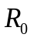, м2 x °C/Вт, ограждающих конструкций следует определять в соответствии со СНиП II-3-79**. При этом за расчетную теплопередачу и относительную влажность воздуха в помещениях хранения следует принимать минимальные значения, приведенные в табл. 10 ОНТП 6-86, кроме хранилища лука (при холодном способе хранения) и чеснока, для которых за расчетную относительную влажность следует принимать максимальные величины из этой таблицы.
В зданиях хранилищ с искусственным охлаждением величину следует определять в соответствии со СНиП II-105-74, но их значения должны быть не менее величин, определяемых по СНиП II-3-79**.
Экономически целесообразное сопротивление теплопередаче 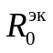, м2 x °C/Вт, ограждающей конструкции определяют по минимуму приведенных затрат в соответствии со СНиП II-3-79*.
В расчетах приведенных затрат на ограждающую конструкцию среднюю температуру отопительного периода , °C, и его продолжительность , ч, следует определять по формулам:

; (1)

, (2)

где , , 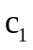, 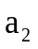, 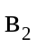, 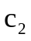 следует принимать из Прил. 1;
- граничная температура наружного воздуха, °C, определяемая по формуле

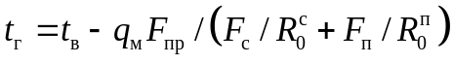, (3)

где 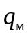 - тепловой поток, выходящий из насыпи продукции, равный для картофеля 2,7 Вт/м2, для корнеплодов, лука, чеснока и капусты - 1,9 Вт/м2;
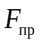 - сумма площадей вертикальных, наклонных и горизонтальных (кроме граничащих с полом) поверхностей насыпи продукции, м2;
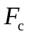, 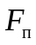 - площади всех поверхностей наружных стен, ограничивающих единый с помещением хранения объем, м2;
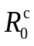, 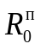 - сопротивления теплопередаче наружных стен и покрытия, м2 x °C/Вт, определяемые с учетом тепловой инерции (кроме наружных стен с вентилируемой прослойкой).
В тех случаях, когда насыпь продукции отделена от поверхности наружной стены воздушной прослойкой с отношением ее высоты к толщине, большим 6 (стесненная конвекция), последнюю следует вентилировать внутренним воздухом с целью недопущения выпадения на ее поверхностях конденсата и промораживания пристенного слоя продукции.
Более экономичное решение ограждающих конструкций может быть получено при устройстве у их внутренних поверхностей вентилируемой воздушной прослойки с рациональной ее толщиной 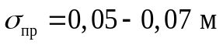.

Теплообмен у внутренней поверхности наружной стены
при наличии вентилируемой прослойки

1.4. Экономически целесообразное сопротивление теплопередаче наружной стены с вентилируемой прослойкой , м2 x °C/Вт, следует определять в соответствии со СНиП II-3-79** на основе расчета наименьших приведенных затрат П, руб./м2, определяемых по формуле (4), при различных значениях величины

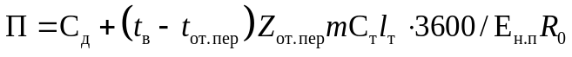, (4)

где 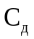 - стоимость ограждающей конструкции "в деле", руб./м2, определяемая по формуле (5);
m - коэффициент, учитывающий дополнительные потери тепла на инфильтрацию наружного воздуха, принимаемый равным 1,05;
- коэффициент, учитывающий изменение стоимости тепловой энергии на перспективу, принимаемый по СНиП II-3-79**;
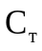 - стоимость энергии на отопление, руб./Дж;
3600 - переводной коэффициент в единицы измерения СИ;
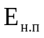 - коэффициент для приведения разновременных затрат, 1/год, равный 0,08;
- сопротивление теплопередаче вариантов ограждающей конструкции, м2 x °C/Вт, определяемое по формуле (7), принимаемое для расчета наименьших приведенных затрат.
Стоимость ограждающей конструкции "в деле" определяют по формуле

, (5)

где 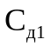, 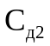 - себестоимость строительно-монтажных работ слоев ограждающей конструкции с постоянной, руб./м2, и изменяющейся (в процессе расчета) толщиной, руб./м3;
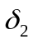 - переменная (варианты в процессе расчета) толщина слоя ограждающей конструкции, м;
- себестоимость вентиляторов, подающих воздух в прослойку, руб.;
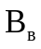 - дополнительное количество, шт., электрокалориферов, необходимое для подогрева воздуха, поступающего из прослойки в верхнюю зону, определяемое по формуле (6);
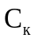 - себестоимость электрокалорифера, руб./шт.;
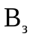 - себестоимость воздуховодов, распределяющих воздух в прослойку, руб.
Дополнительное количество, шт., электрокалориферов в верхней зоне определяют по формуле

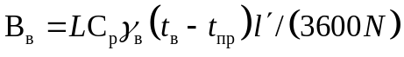, (6)

где L - объемный расход воздуха в прослойке, м3/(ч x м), определяемый из Прил. 3. Наиболее рациональным решением является подача воздуха в прослойку из верхней зоны без подогрева;
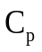 - удельная теплоемкость воздуха в прослойке, равная 1 кДж/(кг x °C);
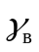 - плотность воздуха в прослойке, кг/м3;
- температура воздуха на входе в прослойку, забираемого из верхней зоны, принимается на 1 °C выше приведенной в ОНТП 6-86;
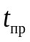 - температура воздуха на выходе из прослойки, °C, определяемая из Прил. 3;
- длина наружной части стены с вентилируемой прослойкой, м;
N - мощность одного электрокалорифера, кВт.
Значение величины округляется до целого числа в большую сторону при дробной части его => 0,3; в меньшую сторону - в противном случае.
Сопротивление теплопередаче наружной стены , м2 x °C/Вт, следует определять по формуле

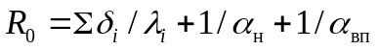, (7)

где 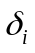, 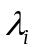 - соответственно толщина, м, и коэффициент теплопроводности, Вт/(м x °C), материала слоев ограждающей конструкции;
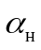 - коэффициент теплоотдачи для зимних условий наружной поверхности ограждающей конструкции, Вт/(м2 x °C), принимаемый по СНиП II-3-79**;
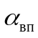 - средний коэффициент теплоотдачи в прослойке, Вт/(м2 x °C), определяемый по формуле

, (8)

где 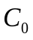, 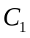, 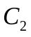 - коэффициенты излучения абсолютно черного тела и материалов поверхностей в прослойке, 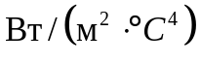.
Объемный расход воздуха в вентилируемой прослойке и температуру на выходе из нее следует принимать по Прил. 3 на основе расчета разности 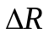, м2 x °C/Вт, между и 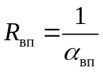. Эту разность определяют из формулы (7)

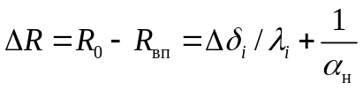. (9)

Рассматриваемые варианты сопротивления теплопередаче ограждающей конструкции следует получать путем варьирования толщины слоя с меньшим коэффициентом теплопроводности (утеплитель), а в случае применения панелей заводского изготовления следует учитывать существующую градацию их по толщине. При этом для каждой толщины ограждающей конструкции, принимаемой в расчете, сопротивление теплопередаче с соответствующим расходом воздуха в прослойке являются требуемыми величинами из условия обеспечения в ней невыпадения конденсата и исключения промораживания продукции в пристенном слое.
1.5. Оценивать сопротивление паропроницанию ограждающей конструкции следует по СНиП II-3-79**.
Материалы слоев ограждающей конструкции рекомендуется располагать в следующей последовательности: у внутренней поверхности должны находиться плотные, малопаропроницаемые материалы; к наружной поверхности располагать малотеплопроводные, пористые, более паропроницаемые слои. Сопротивление теплопередаче стенового ограждения ниже верха обваловки или отмостки на 1 м должно быть не менее его значения выше расположенной части, а при необходимости утепления пола (грунтовые воды и др.) ширину утепляющей зоны следует принимать 1,5 м.

ОСНОВНЫЕ ПАРАМЕТРЫ СИСТЕМЫ ТЕХНОЛОГИЧЕСКОГО ОТОПЛЕНИЯ
ПОМЕЩЕНИЙ ХРАНЕНИЯ

1.6. Количество тепла на технологическое отопление 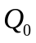, Вт, следует определять из уравнения теплового баланса помещений хранения

, (10)

где - теплопотери наружными стенами, Вт;
- теплопотери покрытием, Вт;
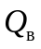 - расход тепла на вентиляцию, Вт;
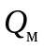 - тепловыделение насыпью продукции, Вт;
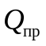 - расход тепла на нагревание воздуха, выходящего из вентилируемой прослойки в верхнюю зону, Вт.
При отсутствии вентилируемых прослоек у внутренних поверхностей наружных ограждений 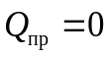.
Уравнение (10) в развернутом виде

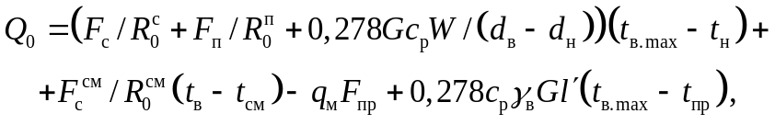 (11)

где 0,278 - переводной коэффициент в единицы измерения СИ;
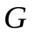 - масса хранимой продукции, т;
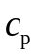 - удельная теплоемкость воздуха, кДж /(кг x °C);
W - влаговыделения насыпью продукции, кг/(т x ч), определяемые по Прил. 2;
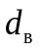, 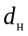 - влагосодержание соответственно внутреннего и наружного воздуха, кг/кг;
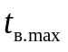 - расчетная температура внутреннего воздуха для определения количества тепла на технологический обогрев, °C (ОНТП 6-86);
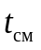 - температура воздуха в смежном помещении, °C;
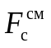, - площадь поверхности, м2, и сопротивление теплопередаче, м2 x °C/Вт, стены смежного помещения;
- расчетная температура наружного воздуха, °C;
- длина наружных стен с вентилируемой прослойкой, м.
1.7. Количество агрегатов технологического обогрева следует определять по формуле

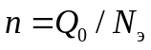, (12)

где 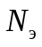 - мощность отопительного агрегата, Вт.
Тепло следует подавать в верхнюю зону хранилища и в технологические проезды, обеспечивая его равномерное распределение.
Количество тепла, необходимое для обогрева других помещений хранилища, следует определять в установленном порядке с учетом требований ОНТП 6-86.

ВЕНТИЛЯЦИОННЫЕ СИСТЕМЫ

1.8. Приточная вентиляционная система состоит из приточной шахты, вентилятора, магистрального и воздухораспределительного канала.
При установке между приточной шахтой и вентилятором калорифера последний должен иметь обводной канал с клапаном.
1.9. Для подачи воздуха в насыпь картофеля применяют подпольные или напольные воздухораспределительные каналы постоянного или переменного поперечного сечения. Сечение подпольных каналов рекомендуется выполнять прямоугольным, а напольных - треугольным, угол при вершине рекомендуется принимать равным 90°. Воздухораздающие решетки размещают в покрытии каналов. Допускается сплошное решетчатое покрытие каналов, а также устройство сплошных решетчатых полов с подпольем.
1.10. Площадь живого сечения воздухораздающих решеток, м2, определяют по формуле:
а) при устройстве воздухораспределительных каналов для одного канала

, (13)

где A - размер насыпи продукции в плане вдоль канала, м;
в - расстояние между осями соседних каналов, м (ОНТП 6-86);
q - интенсивность вентилирования насыпи продукции, м3/(м2 x ч);
- коэффициент, учитывающий закрытие живого сечения решеток продукцией; (картофель, лук); 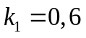 (капуста, корнеплоды);
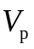 - средняя скорость воздуха в живом сечении решеток, м/с;
б) при устройстве решетчатого пола площадь живого сечения решеток также определяют по формуле (13) с заменой величины в на B - размер насыпи продукции, перпендикулярный размеру A, м, в горизонтальной плоскости.
1.11. Интенсивность вентилирования насыпи продукции определяют по формуле

, (14)

КонсультантПлюс: примечание.
Текст дан в соответствии с официальным текстом документа.
где - удельный расход воздуха, м3/(т x ч) [6];
G - масса насыпи продукции, т.
1.12. Количество распределительных каналов m, шт., определяют из соотношения

m = B/в. (15)

1.13. Площадь поперечного сечения напольного канала должна удовлетворять условию

. (16)

1.14. Воздухораспределительные каналы должны иметь на входе воздуха шибер или дроссель-клапан с ручным или автоматическим управлением.
1.15. Коэффициент местного сопротивления (КМС) подпольных каналов, отнесенный к средней скорости во входном сечении, рекомендуется принимать в зависимости от суммарной относительной площади выходных отверстий по табл. 1. КМС напольных каналов с поперечным расположением планок, образующих щели для выхода воздуха, также рекомендуется определять по табл. 1. КМС напольных каналов с продольным расположением планок и внутренним каркасом рекомендуется принимать равным 1,5 и относить к скорости в первом по ходу воздуха суженном сечении, образованном каркасом.

Таблица 1

Коэффициенты местных сопротивлений каналов

───────────────┬───────────┬───────────────────────────────────────────────
Наименование │Обозначение│ Коэффициент
───────────────┼───────────┼─────┬─────┬─────┬─────┬─────┬─────┬─────┬─────
Относительная │ S /S │ 1 │ 1,5 │ 2 │ 3 │ 4 │ 5 │ 6 │ 10
площадь выхода │ ж к │ │ │ │ │ │ │ │
Коэффициент │ кси │ 19 │ 10 │ 6 │ 4 │ 3 │ 2,5 │ 2 │ 1,1
местного │ │ │ │ │ │ │ │ │
сопротивления │ │ │ │ │ │ │ │ │

1.16. К магистральным относят каналы, расположенные между вентилятором и воздухораспределительными каналами. Магистральные каналы должны быть проходными.
1.17. К магистральному каналу должно быть подсоединено не менее двух вентиляторов. Следует предусматривать дублирование работы вентиляторов. Соединение вентилятора с магистральным каналом рекомендуется выполнять переходным участком с минимальным аэродинамическим сопротивлением.
1.18. Для подачи воздуха в насыпь продукции следует устанавливать центробежные (радиальные) вентиляторы низкого давления. Допускается использовать осевые вентиляторы, развивающие необходимое давление.
Рекомендуется применять вентиляторы с колесом на валу электродвигателя.
1.19. Производительность вентилятора, м3/с, подающего воздух в насыпь продукции, определяют исходя из удельного расхода воздуха по формуле

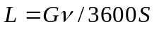, (17)

где S - количество вентустановок.
1.20. Общее сопротивление приточной вентиляционной сети 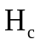, Па, выражается формулой

, (18)

где - сопротивление приточной шахты, Па;
- сопротивление магистрального канала, Па;
 - сопротивление воздухораспределительного канала, Па;
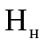 - сопротивление насыпи продукции, Па.
Потери давления (сопротивление) в приточной шахте и магистральном клапане определяют путем расчета (обычными методами). Например, методом удельных потерь давления. При расчете магистрального канала следует производить увязку сопротивлений по ответвлениям с учетом сопротивления насыпи.
Сопротивление воздухораспределительного канала находят по формуле

, (19)

где - коэффициент сопротивления канала определяют по табл. 1;
- среднее динамическое давление на входе в канал, Па;
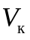 - средняя скорость воздуха на входе в канал, м/с.
Плотность перемещаемого вентилятором воздуха, кг/м3, определяют по формуле

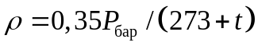, (20)

КонсультантПлюс: примечание.
Взамен СНиП II-33-75 Постановлением Госстроя СССР от 15.12.1986 N 49 с 1 января 1988 года введены в действие СНиП 2.04.05-86.
где - барометрическое давление, гПа (определяют по СНиП II-33-75*);
t - температура воздуха, °C.
Гидравлическое сопротивление насыпи продукции , Па, определяют по Прил. 4.
1.21. Подбор вентиляционного оборудования при расчетных значениях производительности вентилятора и сопротивления сети следует производить, пользуясь характеристиками вентиляторов в соответствии с действующими нормативными документами.
1.22. Мощность электродвигателя вентилятора , кВт, определяют по формуле

, (21)

где 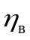 - КПД вентилятора;
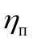 - КПД передачи.
КПД вентилятора и частоту вращения колеса определяют по характеристике вентилятора. Передача вращающего момента от электродвигателя к колесу вентилятора осуществляется обычно клиновыми ремнями, для которых . При креплении колеса на валу электродвигателя .
1.23. Установочную мощность электродвигателя находят по формуле

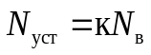, (22)

где к - берем из СНиП II-33-75*.

ОПРЕДЕЛЕНИЕ МОЩНОСТИ ОБОРУДОВАНИЯ
ДЛЯ ТЕПЛОВОЙ ОБРАБОТКИ ЛУКА

1.24. Удельный расход воздуха V, м3 /(т x ч), при тепловой обработке лука различных генераций определяется по формуле

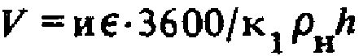, (23)

где и - скорость фильтрации воздуха через массу продукции, м/с;
 - плотность насыпи лука, равная 0,36;
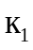 - коэффициент запаса, учитывающий непроизводительные потери тепла, равный 0,7;
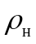 - насыпная плотность лука, т/м3, равная 0,6;
h - высота насыпи лука, м.
Скорость фильтрации воздуха и, м/с, через массу продукции определяется по формуле

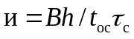, (24)

где B - коэффициент, зависящий от процентного содержания влаги, подлежащей удалению из лука при начальной влажности чешуй 50%, принимается по табл. 2.

Таблица 2

Значения коэффициентов в зависимости
от генерации лука и среднего диаметра

────────────────────────────────────┬───────────────────────┬───────┬──────
Коэффициенты B и B │Лук-репка и лук-матка, │ Лук- │ Лук-
1 │ размеры луковиц, см │выборок│севок
├───────┬───────┬───────┤ │
│8 - 10 │ 5 - 7 │ 3 - 4 │ │
────────────────────────────────────┼───────┼───────┼───────┼───────┼──────
На 1% снижения влажности чешуй - │ 3,48 │ 3,76 │ 4,51 │ 5,71 │ 6,95
коэффициент B │ │ │ │ │
1 │ │ │ │ │
За весь период сушки при начальной │ 121,7 │ 131,6 │ 158 │ 200 │243,2
влажности чешуй 50% - коэффициент B │ │ │ │ │

В случае поступления на просушку лука с начальной влажностью чешуй, отличающейся от 50%, в формуле (24) вместо коэффициента B следует принимать из табл. 2 коэффициент 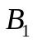, умноженный на разность между начальной и конечной влажностями чешуй лука.
1.25. Процентное содержание влаги , %, подлежащей удалению из продукции, определяется по формуле

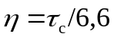. (25)

1.26. Производительность системы вентиляции L, м3/ч, определяется по формуле

, (26)

где 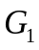 - масса продукции, т, подвергающаяся одновременно тепловой обработке.
1.27. Мощность вентиляционного оборудования N, кВт, определяется из условия подогрева расчетного количества вентиляционного воздуха до температуры вдуваемого воздуха по формуле

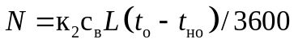, (27)

где 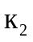 - коэффициент, учитывающий потери тепла в воздухораспределительной системе, равный 1,2 - 1,5.
Минимальное значение принимается при коротких теплоизолированных воздуховодах, максимальное - при разветвленной системе теплоизолированных воздуховодов;
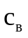 - средняя объемная теплоемкость воздуха, кДж/(м3 x °C), равная 1,1;
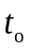 - температура воздуха, °C, на входе в массу лука, принимаемая равной температуре вдуваемого воздуха при сушке 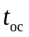 или термической обработке 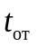;
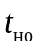 - температура воздуха, °C, на входе в калорифер, определяемая по ОНТП 6-86 для данного периода обработки лука.
1.28. Продолжительность нагрева , ч, массы лука, поступающего на термическую обработку с начальной температурой 35 °C, определяется по формуле

, (28)

где - эквивалентный диаметр луковиц, м, определяемый из соотношения ;
- средний диаметр луковиц, м, принимаемый по табл. 2;
и - скорость фильтрации воздуха, м/с, определяемая по (24) для периода сушки.

ПРИМЕРЫ РАСЧЕТОВ

Пример 1. Определить толщину утеплителя в панели наружной стены и покрытии картофелехранилища при теплообмене в условиях естественной конвекции.
Исходные данные
Район строительства - г. Орел.
Стеновая панель - 2 железобетонные плиты плотностью 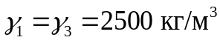, толщиной 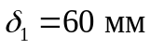, 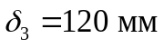 (внутренняя) и утеплитель между ними из жестких минераловатных плит 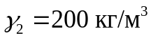 (ГОСТ 9573-82).
Режим хранения - влажный (СНиП II-3-79**), условия эксплуатации ограждающих конструкций (СНиП II-3-79**).
Теплотехническая характеристика материала трехслойной панели (СНиП II-3-79**):
коэффициент теплопроводности железобетона 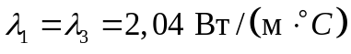, коэффициент его теплоусвоения 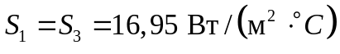;
коэффициент теплопроводности утеплителя 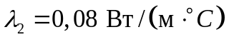, коэффициент его теплоусвоения 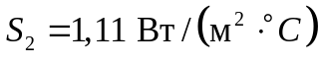.
Покрытие состоит из четырех слоев рубероида плотностью 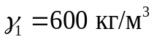 на битумной мастике 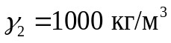 общей толщиной 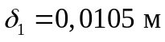, грунтовки битумной толщиной 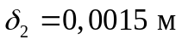, пароизоляции (рубероид) толщиной 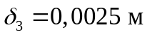, плиты ПКЖ 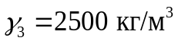 толщиной 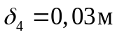, утеплителя из минераловатных плит 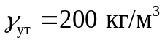 (ГОСТ 9573-82).
Вместимость хранилища G = 3000 т.
Площадь поверхности наружных стен 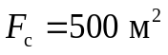, покрытия 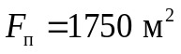.
В качестве примера отнесения внутренних поверхностей наружных стен к случаю теплообмена в условиях естественной конвекции являются их участки БВ, 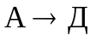 по высоте 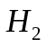, 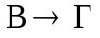 по высоте 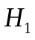 на рис. 1.

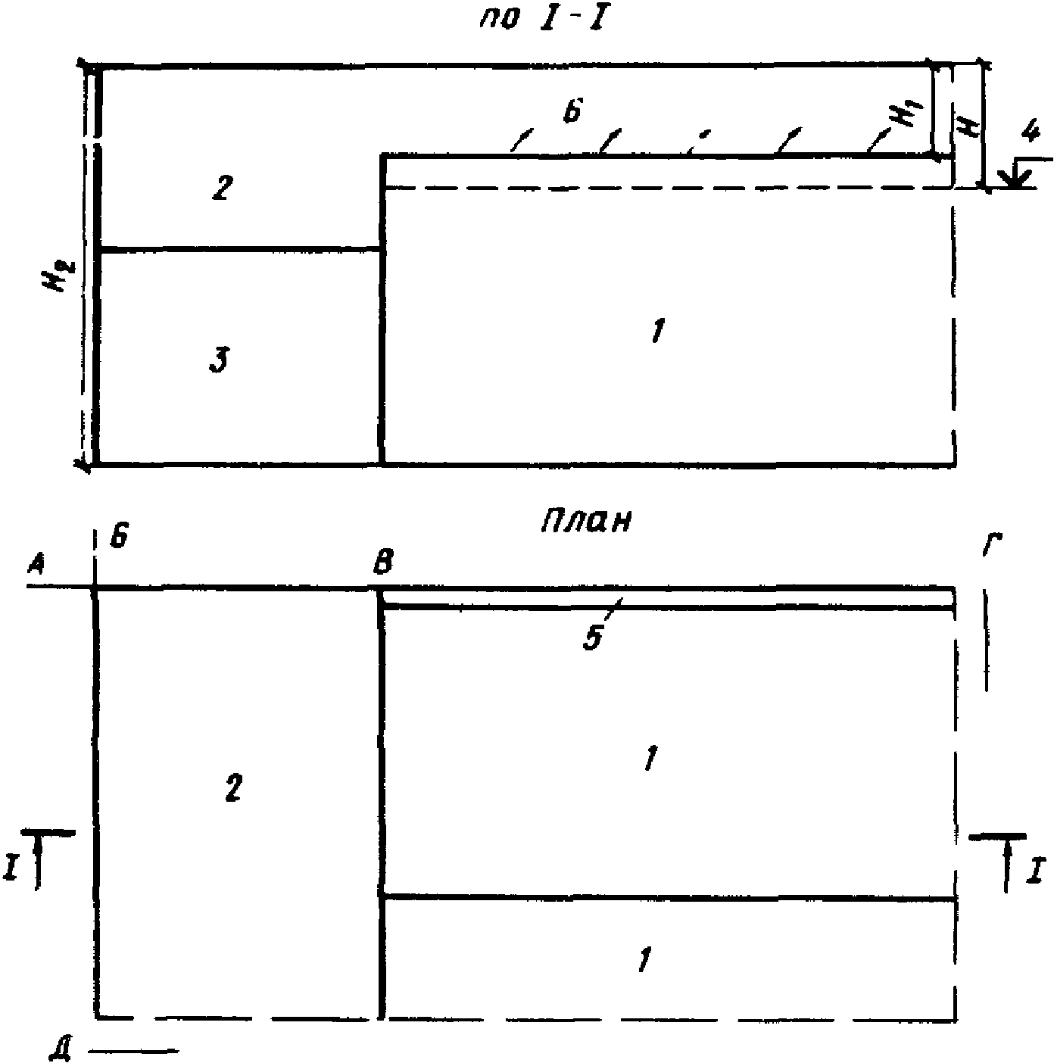

Рис. 1. Фрагменты схем секции картофелехранилища
H - высота верхней зоны; 1 - секция хранения;
2 - венткамера в общем объеме верхней зоны;
3 - технологический проезд; 4 - уровень верха
насыпи; 5 - вентилируемая прослойка; 6 - выход
воздуха из прослойки

Сумма площадей вертикальных, наклонных и горизонтальных поверхностей насыпи продукции (кроме граничащих с полом) 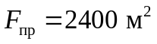.
Коэффициент теплоотдачи внутренней поверхности стен и покрытия 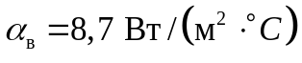 (по СНиП II-3-79**).
Расчетная температура внутреннего воздуха 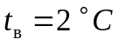, его относительная влажность 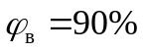 (по ОНТП 6-86).
Расчетную температуру наружного воздуха для Орла предварительно принимаем равной средней температуре наиболее холодной зимней пятидневки 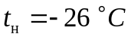 (по СНиП 2.01.01-82).
Стоимость энергии технологического отопления 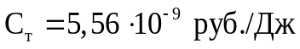 (Прейскурант 09-01), 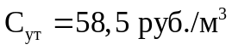 (СНиП IV-4-82. Часть I. Строительные материалы).

Порядок расчета

Определение сопротивления теплопередаче наружной стены

1. Температуру точки росы определяют по и - 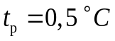.
2. Требуемое сопротивление теплопередаче панели определяют по СНиП II-3-79**

.

3. Проверяем правильность принятой расчетной температуры наружного воздуха.
Требуемая толщина утепляющего слоя

.

Согласно существующей градации толщин утеплителя, принимаем

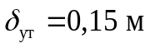.

Термическое сопротивление слоев панели по СНиП II-3-79**:

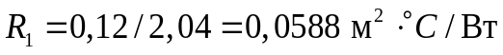;

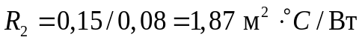;

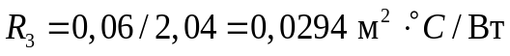;

.

Тепловую инерцию определяют по СНиП II-3-79**:

Д = 0,088 x 16,95 + 1,87 x 1,11 = 3,57 < 4.

Следовательно, согласно СНиП II-3-79**, стеновую панель необходимо отнести к малоинерционным и в качестве расчетной зимней температуры следует принять среднюю температуру наиболее холодных зимних суток (для г. Орла = -31 °C).

.

Требуемая толщина утепляющего слоя

.

Согласно существующей градации толщин утеплителя, принимаем 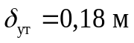.
По СНиП II-3-79** определяем термическое сопротивление утепляющего слоя

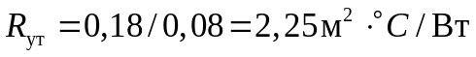.

Термическое сопротивление слоев конструкции определяют по СНиП II-3-79**.

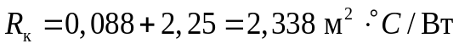.

Сопротивление теплопередаче панели определяют по СНиП II-3-79**.

.

Определение требуемого сопротивления теплопередаче покрытия

1. Требуемое сопротивление теплопередаче покрытия определяют по СНиП II-3-79**.

.

2. Уточнение расчетной температуры наружного воздуха
Требуемая толщина утепляющего слоя

Согласно существующей градации толщин утеплителя принимаем

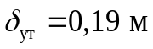.

Термическое сопротивление слоев покрытия определяют по СНиП II-3-79**.

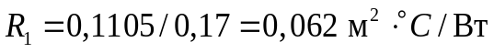; 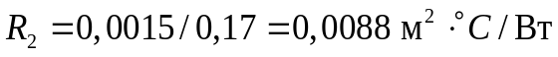;

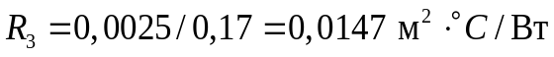; 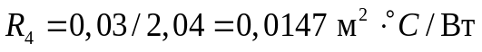;

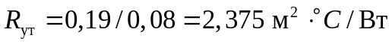.

Тепловую инерцию ограждающей конструкции определяют по СНиП II-3-79**.

Д = 0,062 (3,53 + 4,56) / 2 + 0,088 x 4,56 + 0,0147 x
x 3,53 + 0,147 x 16,95 + 2,375 x 1,11 = 0,251 + 0,04 +
+ 0,052 + 0,249 + 2,636 = 3,23.

Следовательно, согласно СНиП II-3-79**, покрытие необходимо отнести к малоинерционным и в качестве расчетной зимней температуры принять среднюю температуру наиболее холодных суток (для г. Орла 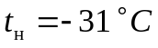).
3. Новое значение требуемого сопротивления теплопередаче покрытия

.

Требуемая толщина утепляющего слоя

.

Согласно существующей градации толщин утеплителя, принимаем .
По СНиП II-3-79** определяют термическое сопротивление утепляющего слоя

.

Термическое сопротивление слоев конструкции определяют по СНиП II-3-79**.

.

Сопротивление теплопередаче покрытия определяют по СНиП II-3-79**.

.

Расчет приведенных затрат

1. Наружная стена

Граничную температуру наружного воздуха, при которой следует включать (отключать) отопление, определяют по формуле (3)

.

Среднюю температуру наружного воздуха отопительного периода определяют по формуле (1) и данным Прил. 1 применительно к г. Орлу.

.

Продолжительность отопительного периода определяют по формуле (2) и данным Прил. 1 применительно к г. Орлу.

.

Приведенные затраты П, руб./м2, для стены с толщиной утеплителя 0,18 м определяют по формуле (4)

.

Единовременные затраты , руб./м2, определялись по отдельному расчету. Результаты расчетов приведенных затрат для стен с другими толщинами утеплителя приведены в табл. 3.

Таблица 3

Проведенные затраты для стен
в зависимости от толщины утепляющего слоя

────────────┬───────────┬───────────┬──────┬───────────┬───────────┬───────
дельта , мм│ R , │С , руб./м2│t , °C│z , ч │t , °C│ П,
ут │ 0 │ д │ г │ от.пер │ от.пер │руб./м2
│м2 x °C/Вт │ │ │ │ │
────────────┼───────────┼───────────┼──────┼───────────┼───────────┼───────
260 │ 3,41 │ 29,25 │ -7,2 │ 1595 │ -13,3 │ 30,90
220 │ 2,84 │ 26,91 │ -6,8 │ 1672 │ -13,1 │ 29,25
180 │ 2,50 │ 24,57 │ -6,5 │ 1731 │ -12,9 │ 27,18

Из табл. 3 следует, что при толщинах утепляющего слоя, превышающих величину, соответствующую , нет минимума приведенных затрат, поэтому принимается стеновая панель с и .

2. Покрытие

Граничную температуру наружного воздуха, при которой следует включать (отключать) отопление, определяют по формуле (3) при 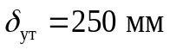.

.

Среднюю температуру наружного воздуха отопительного периода определяют по формуле (1) и данным Прил. 1

.

Продолжительность отопительного периода определяют по формуле (2) и данным Прил. 1

.

Приведенные затраты П, руб./м2, для покрытия с толщиной утепляющего слоя 0,25 м определяют по формуле (4)

.

Единовременные затраты , руб./м2, определяют по отдельному расчету. Результаты расчетов приведенных затрат для покрытия с другими толщинами утепляющего слоя приведены в табл. 4.

Таблица 4

Приведенные затраты для покрытия
в зависимости от толщины утепляющего слоя

────────────┬────────────┬───────────┬──────┬──────────┬───────────┬───────
дельта , мм│ R , │С , руб./м2│t , °C│z , ч│t , °C│ П,
ут │ 0 │ д │ г │ от.пер │ от.пер │руб./м2
│ м2 x °C/Вт │ │ │ │ │
────────────┼────────────┼───────────┼──────┼──────────┼───────────┼───────
250 │ 3,38 │ 28,66 │ -7,0 │ 1633 │ -13,2 │ 30,59
230 │ 3,13 │ 27,50 │ -6,5 │ 1731 │ -12,9 │ 29,66

Согласно табл. 4, принимается покрытие с утеплителем толщиной 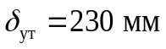 и сопротивлением теплопередаче 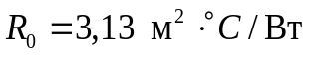.
Пример 2. Определить экономически целесообразное сопротивление теплопередаче стеновой панели с вентилируемой прослойкой в картофелехранилище.

Исходные данные

Район строительства - г. Орел.
Стеновая панель состоит из двух железобетонных плит плотностью , толщиной , (внутренняя) и утеплителя между ними , мм, из жестких минераловатных плит с по СНиП II-3-79**. Площадь поверхности наружных стен , покрытия . Длина наружных стен 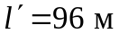.
Режим хранения влажный, условия эксплуатации - Б (СНиП II-3-79**).
Теплотехническая характеристика материалов трехслойной панели (СНиП II-3-79**):
коэффициент теплопроводности железобетона ;
коэффициент теплопроводности утеплителя , коэффициент его теплоусвоения 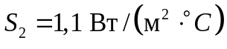.
Толщина прослойки 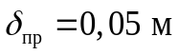, ее длина 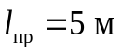.
Расчетная температура наружного воздуха для зимнего периода (СНиП II-3-79**).
Температура воздуха в верхней зоне хранилища и на входе в прослойку

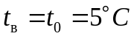.

Относительная влажность воздуха на входе в прослойку 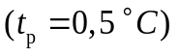, его плотность 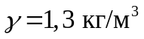 и удельная теплоемкость 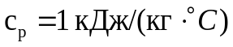.
Сопротивление теплопередаче покрытия 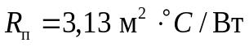 (с учетом тепловой инерции).
Стоимость энергии технологического отопления (Прейскурант 0,9 - 0,1), 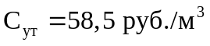 (СНиП IV-4-82. Часть I. Строительные материалы).
Мощность одного электрокалорифера N = 10 кВт.
Коэффициенты излучения: абсолютно черного тела 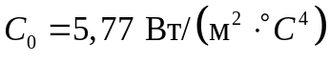, бетона 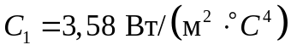, асбестоцемента 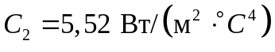.

Порядок расчета

Расчет производят по формулам (1) - (7) и данным Прил. 1 - 3.
1. Задаемся толщиной минераловатной плиты 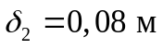 (утеплитель).
2. По формуле (9) определяем разность

.

3. Путем интерполирования по 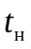, 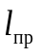, 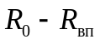 при 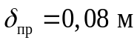 определяют по Прил. 3 расход воздуха в прослойке и его температуру на выходе в верхнюю зону

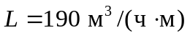, 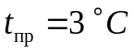.

КонсультантПлюс: примечание.
СН 245-71 утратили силу в связи с изданием Постановления Госстроя СССР от 10.05.1990 N 39. Постановлением Главного государственного врача РФ от 30.04.2003 N 88 с 25 июня 2003 года введены в действие СП 2.2.1.1312-03 "Гигиенические требования к проектированию вновь строящихся и реконструируемых промышленных предприятий".
4. Коэффициент теплоотдачи в прослойке - по СН 245-71

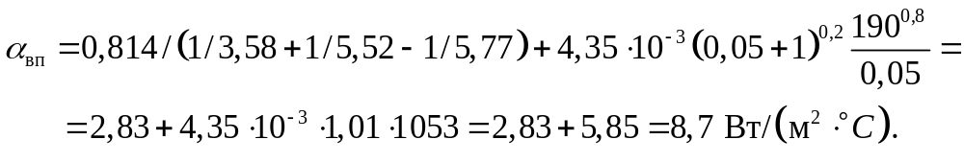

5. Сопротивление теплопередаче панели - по ВНТП 14-80

.

6. Граничную температуру наружного воздуха определяют по формуле (3)

.

7. По формуле (1) и данным Прил. 1 определяют среднюю температуру отопительного периода

.

8. Продолжительность отопительного периода определяют по формуле (2)

.

9. По формуле (6)

,

принимаем 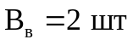.
10. По формуле (5)

.

11. По формуле (4)

.

Результаты расчетов приведенных затрат для стен с другими толщинами утеплителя приведены в табл. 5.

Таблица 5

Приведенные затраты П, руб./м2, для стены
с вентилируемой прослойкой в зависимости
от толщины утепляющего слоя

─────────┬───────────┬───────────┬──────┬───────────┬────────────┬─────────
дельта ,│ R , │С , руб./м2│t , °C│z , ч │t , °C │ П,
ут │ 0 │ д │ г │ от.пер │ от.пер │ руб./м2
мм │м2 x °C/Вт │ │ │ │ │
─────────┼───────────┼───────────┼──────┼───────────┼────────────┼─────────
80 │ 1,25 │ 21,70 │ -4,8 │ 2089 │ -11,7 │ 29,03
90 │ 1,39 │ 21,35 │ -5,0 │ 2045 │ -11,8 │ 27,84
100 │ 1,51 │ 21,93 │ -5,3 │ 1980 │ -12,0 │ 27,78
120 │ 1,78 │ 23,10 │ -5,7 │ 1894 │ -12,3 │ 27,94

Из табл. 5 следует, что минимальные приведенные затраты соответствуют толщине утепляющего слоя 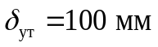 и сопротивлению теплопередаче 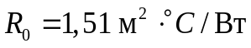. Учитывая, что для каждой толщины утеплителя 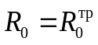 принимается стеновая панель с , , по Прил. 3 путем интерполирования 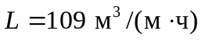, 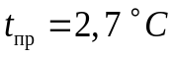.
При эксплуатации стеновой панели с сопротивлением теплопередаче, определенном в примере 1, и аналогичных величинах 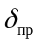, получим по Прил. 3 , .
Пример 3. Определить мощность технологического отопления помещения хранения картофелехранилища.

Исходные данные

Расчетная температура наружного воздуха , внутреннего (ОНТП 6-86).
Сопротивление теплопередаче покрытия (с учетом тепловой инерции).
Площадь поверхности покрытия .
Площадь поверхности наружной стены без вентилируемой прослойки 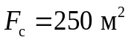, ее сопротивление теплопередаче 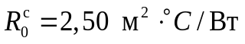.
Масса хранимой продукции G = 3000 т (три секции по 1000 т каждая с общим объемом верхней зоны), ее удельные влаговыделения 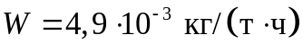 по Прил. 2.
Теплоемкость воздуха , его плотность , расход (из примера 2), длина наружных стен, занятая вентилируемой прослойкой, 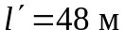.
Температура воздуха на выходе из прослойки (из примера 2). Влагосодержание наружного воздуха 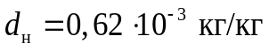, внутреннего 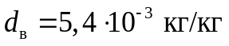.
Площадь поверхности насыпи продукции 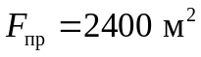.

Порядок расчета

1. По формуле (11) определяют величину

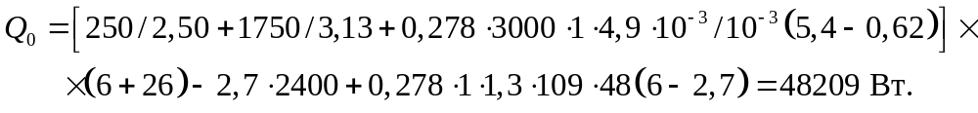

2. По формуле (12) при 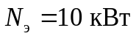 получим п = 48209 / 1000 x 10 = 4,8 шт.
К установке принимаем п = 5 шт.
Агрегаты технологического отопления в помещениях хранения следует размещать исходя из условия обеспечения равномерного распределения температурного поля в обогреваемых объемах.
Пример 4. Определить основные параметры воздухораспределительных устройств для картофелехранилища емкостью 3000 т, расположенного в районе Читы. Хранилище имеет три секции по 1000 т, размер каждой секции в плане 12 x 26 м. Высота насыпи несортированного картофеля 4 м. Расчетная температура подаваемого воздуха 12 °C.
Определить размеры и число каналов, количество решеток и шаг между ними, площадь живого сечения и среднюю скорость воздуха на выходе из решеток.
Подобрать вентиляторы, определить их количество и установочную мощность.

Порядок расчета

1. Принимаем для распределения воздуха подпольные каналы, параллельные короткой стороне насыпи в плане. Длину магистрального канала принимаем равной 25 м (см. ОНТП 6-86). Расстояние между осями воздухораспределительных каналов в = 2 м. Число каналов, согласно формуле (15), равно:

m = 26 / 2 = 13.

2. Удельный расход воздуха V найдем из табл. 11 ОНТП 6-86 50 м3/(т x ч) для районов с расчетной зимней температурой <= -30 °C. Интенсивность вентилирования определяем по формуле (14)

q = 1000 x 50 / 26 x 12 = 160 м3/(м2 x ч).

3. Примем среднюю скорость воздуха на выходе из решеток канала равной 0,8 м/с. Тогда площадь живого сечения решеток, согласно формуле (13), составит:

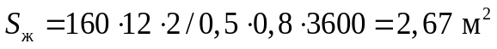.

Расстояние между решетками в канале (шаг) примем равным 1 м. Количество решеток при длине канала 11,6 м будет равно 12, а площадь живого сечения одной решетки - 2,68: 12 = 0,22 м2.
4. Площадь начального сечения канала, согласно формуле (16), примем равной

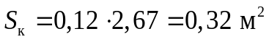.

При ширине прямоугольного сечения канала 0,6 м начальная глубина канала равна 0,32: 0,6 = 0,53 м.
5. Объем воздуха 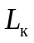, подаваемого в один канал, составит:

.

6. Скорость воздуха на входе в канал

.

7. Плотность воздуха определяем по формуле (20)

.

Среднее динамическое давление на входе в распределительный канал

.

8. Коэффициент сопротивления распределительного канала при , согласно п. 1.17, равен 1,5.
9. Потери давления (сопротивление) в распределительном канале находим согласно формуле (19)

.

10. Сопротивление приточной шахты примем равным 60 Па, а сопротивление магистрального канала - 200 Па.
11. Аэродинамическое сопротивление насыпи продукции P = 78,1 Па. Величину P = 78,1 Па определяем путем интерполирования по Прил. 4.
12. Общее сопротивление вентиляционной сети составит по формуле (18)

.

13. С учетом числа секций и п. 1.19 примем количество установленных вентиляторов равным 6. Таким образом, на каждую секцию приходится 2 вентилятора. Количество воздуха, подаваемого одним вентилятором, должно быть равным согласно формуле (17)

L = 3000 x 50 / 3600 x 6 = 6,94 м3/с = 25000 м3/ч.

14. Согласно характеристикам вентиляторов, принимаем к установке вентилятор Ц4-70 N 10 с , КПД 0,7 и клиноременной передачей (КПД передачи = 0,95).
15. Мощность электродвигателя к вентилятору 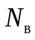, кВт, определяем по формуле (21)

.

16. Установочная мощность электродвигателя по (22) составит

.

При замене данного вентилятора 6-го исполнения вентилятором 1-го исполнения (с колесом на валу электродвигателя) число оборотов последнего должно быть ближайшим большим к расчетному.
Пример 5. Определить мощность оборудования для тепловой обработки лука.

Исходные данные

Лукохранилище вместимостью G = 1500 т.
Количество лука-матки, проходящего сушку и термическую обработку в сушильных камерах при условии поступления лука в хранилище в количестве 43 т в течение суток, равно .
Средний диаметр луковиц .
Начальная температура лука при сушке , при термической обработке (ОНТП 6-86). Конечная температура лука, равная температуре вдуваемого воздуха при сушке - , при термической обработке - .
Высота насыпи лука h = 2 м. Продолжительность этапа сушки принимаем .
Количество лука-матки, проходящего одновременную термическую обработку, . Коэффициент B = 158 (по табл. 2).

Порядок расчета

1. Скорость фильтрации воздуха при сушке определяется по формуле (24)

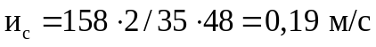.

2. Удельный расход воздуха при сушке определяется по формуле (23)

.

3. Производительность системы вентиляции при сушке лука определяем по формуле (26)

.

4. Потребная тепловая мощность калорифера при сушке определяется по формуле (27)

.

5. Усушку <*> продукции определяем по формуле (25)

,

что больше нормируемого значения, равного 5%.
--------------------------------
<*> Количество удаляемой влаги, %, первоначальной массы лука.

6. Определяем продолжительность просушки в зависимости от нормируемого значения усушки из формулы (25)

.

Для этого времени сушки:
скорость фильтрации ;
удельный расход воздуха ;
производительность системы вентиляции ;
мощность калорифера .
Целесообразное время сушки следует принимать исходя из условия обеспечения минимума приведенных затрат, руб./т, определяемых расчетом для вариантов с различной продолжительностью сушки, т.е. с разными значениями мощностей калориферов и вентиляторов при нормируемой величине усушки продукции.
7. Продолжительность нагрева массы лука при прокаливании определяем по формуле (28)

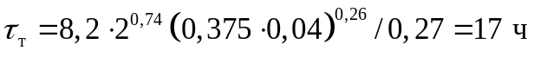.

2. ПРОИЗВОДСТВЕННЫЕ ЗДАНИЯ ПО ПЕРЕРАБОТКЕ
СЕЛЬСКОХОЗЯЙСТВЕННОЙ ПРОДУКЦИИ

ОПРЕДЕЛЕНИЕ СОПРОТИВЛЕНИЙ ТЕПЛОПЕРЕДАЧЕ
ОГРАЖДАЮЩИХ КОНСТРУКЦИЙ

2.1. Основными вредными факторами в производственных помещениях в летний период являются тепло- и влаговыделения, а в зимний и переходный периоды - влаговыделения.
2.2. Требуемое сопротивление теплопередаче ограждающих конструкций 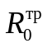, м2 x °C/Вт, предприятий по переработке сельскохозяйственной продукции, имеющих технологические тепло- и влаговыделения, определяют по СНиП II-3-79**. Расчетную температуру , °C, и относительную влажность , %, внутреннего воздуха следует принимать по ВНТП 14-80.
2.3. Требуемую толщину утепляющего слоя , м, ограждающей конструкции определяют по формуле

, (29)

где - коэффициент теплопроводности утепляющего слоя, Вт/(м x °C);
, - коэффициенты теплоотдачи соответственно внутренней и наружной поверхности ограждающей конструкции, Вт/(м2 x °C), принимают по СНиП II-3-79**;
- толщина, м, слоев ограждающей конструкции, принимаемая по конструктивным соображениям;
- коэффициент теплопроводности слоев ограждающей конструкции, принимаемый по СНиП II-3-79**, Вт/(м x °C).

ОПРЕДЕЛЕНИЕ КОЛИЧЕСТВА ТЕПЛА НА ОТОПЛЕНИЕ

2.4. Количество тепла на отопление , Вт, определяют по формуле

, (30)

где - теплопотери помещений, Вт;
- количество тепла на нагрев приточного воздуха, Вт;
- теплопоступления в помещение, Вт.
Теплопотери, Вт, помещением определяют по формуле

, (31)

где - теплопотери ограждающими конструкциями, Вт, определяемые по формуле (32);
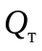 - теплопотери на нагрев поступающей в помещение тары, Вт, определяемые по формуле (34).
Теплопотери ограждающими конструкциями

, (32)

где 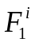 - площади поверхностей пола, наружных стен и остекленных поверхностей до высоты 4 м от пола, м2;
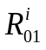 - сопротивление теплопередаче пола, наружных стен и остекленных поверхностей до высоты 4 м от пола, м2 x °C/Вт;
- температура воздуха в обслуживаемой зоне, °C, принимаемая равной нормируемой внутренней температуре для расчетного периода;

КонсультантПлюс: примечание.
Взамен СНиП II-33-75 Постановлением Госстроя СССР от 15.12.1986 N 49 с 1 января 1988 года введены в действие СНиП 2.04.05-86.
- расчетная температура наружного воздуха, °C, определяемая по параметру Б в СНиП II-33-75*;
- площади поверхностей наружных стен и остекленных поверхностей на высоте св. 4 м от пола, м2;
- сопротивление теплопередаче наружных стен и остекленных поверхностей на высоте св. 4 м от пола, м2 x °C/Вт;
- температура воздуха в верхней зоне, °C, определяют по формуле

, (33)

где 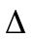 - температурный градиент, усредненное значение которого при рассеянном притоке в нижнюю зону помещения принимается по рис. 2, °C/м;
h - высота помещения, м;
4 - граница разделения высоты помещения, м, при определении теплопотерь согласно СНиП II-33-75*;
- площадь поверхности покрытия, м2;
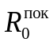 - сопротивление теплопередаче покрытия, м2 x °C/Вт.

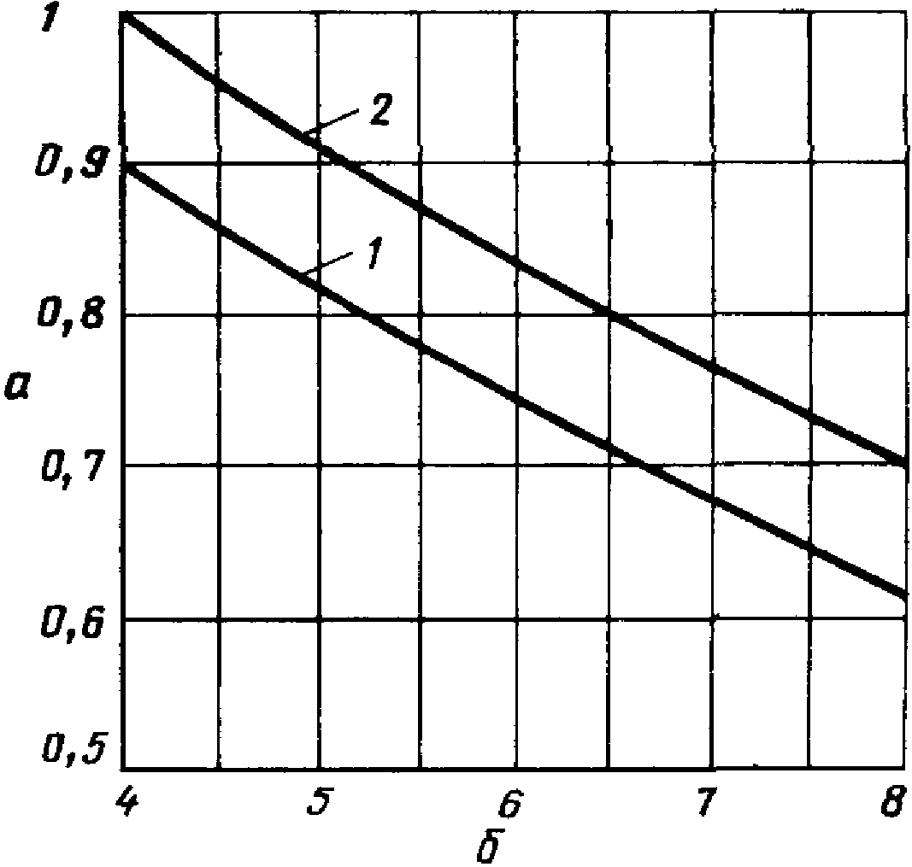

Рис. 2. Средние значения температурного градиента , °C/м,
в зависимости от высоты помещения
и теплонапряженности q, Вт/м3

а - температурный градиент , °C/м; б - высота
помещения, м; 1 - до 23 Вт/м3; 2 - до 46 Вт/м3

Температуру наружного воздуха при расчете отопления и вентиляции для сезонных предприятий следует определять согласно СНиП 2.10.02-84.
Количество составляющих в формуле (32) зависит от вида ограждающей конструкции и высоты помещения.
Теплопотери на нагрев тары, поступающей в помещение,

, (34)

где P - вес тары, поступающей в помещение, кг/ч;
- удельная теплоемкость материала тары, кДж/(кг x °C);
- температура материала тары, °C, принимаемая равной расчетной температуре наружного воздуха для отопления.
Количество тепла на нагрев приточного воздуха определяют по формуле

, (35)

где L - количество наружного воздуха для разбавления влаги в помещении, м3/ч, согласно пп. 2.9, 2.10;
- удельная теплоемкость воздуха;
- плотность приточного воздуха, кг/м3;
3,6 - переводной коэффициент в систему СИ.
Теплопоступления в помещение 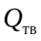, Вт, определяют по формуле

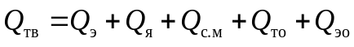, (36)

где 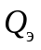 - теплопоступления от установленных электродвигателей, Вт;
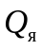 - теплопоступления от обслуживающего персонала, Вт;
- теплопоступления от смежных помещений, Вт;
- теплопоступления от нагретых поверхностей оборудования, Вт;
- теплопоступления от электроосвещения, Вт.
Теплопоступления от электродвигателей следует определять по формуле

, (37)

где 1000 - энергия 1 кВт, Вт;
- коэффициент использования установочной мощности, принимаемый в пределах 0,7 - 0,9;
- коэффициент загрузки (отношение среднего потребления мощности к максимальному), принимаемый равным 0,5 - 0,8;
- коэффициент одновременности работы машин, принимаемый равным 0,5 - 1 согласно технологическим требованиям;
- коэффициент, учитывающий ассимиляцию выделяющегося тепла воздухом, принимаемый равным 0,65 - 1;
- суммарная номинальная мощность установленных электродвигателей, кВт.
Значения коэффициентов - принимают по справочным данным. Теплопоступления от обслуживающего персонала следует определять по формуле

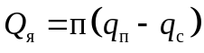, (38)

где п - количество обслуживающего персонала, чел.;
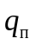 - полные теплопоступления от одного человека, Вт/чел.;
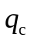 - количество скрытого тепла, расходуемого на испарение влаги, Вт/чел.
Величины и следует определять по рис. 3.

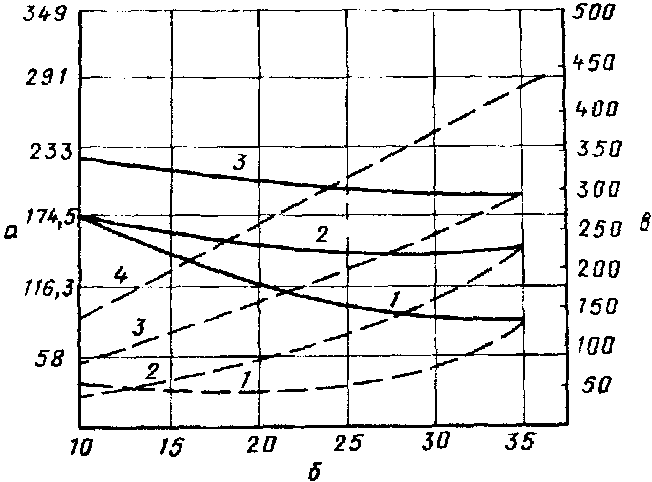

Рис. 3. Зависимость количества тепла и влаги,
выделяемых человеком, от температуры воздуха
в помещении и характера работы

а - тепловыделение, Вт; б - температура воздуха, °C;
в - влаговыделение, г/ч

- полное количество тепла,
- тепло, идущее на испарение влаги;
1 - человек в покое; 2 - легкая работа в учреждении;
3 - физическая работа; 4 - тяжелая физическая работа

Теплопоступления от смежных помещений определяют по формуле

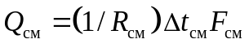, (39)

где - сопротивление теплопередаче ограждения, разделяющего смежные помещения, м2 x °C/Вт;
- температурный перепад между смежными помещениями, °C;
- площадь поверхности ограждения, разделяющего смежные помещения, м2.
Тепловыделения от нагретых поверхностей технологического оборудования принимают согласно ВНТП 14-80 или паспортным справочным данным. Теплопоступления от электроосвещения являются суммарной мощностью источников освещения.
2.5. Количество единиц отопительного оборудования определяют на основе его единичной мощности и значения , а его размещение (с учетом объемно-планировочного решения) должно обеспечивать равномерное распределение температурного поля в объеме помещения.

ОПРЕДЕЛЕНИЕ ВОЗДУХООБМЕНА В ЗИМНИЙ (ОСЕННИЙ)
И ЛЕТНИЙ ПЕРИОДЫ

2.6. Воздухообмен в производственных помещениях осуществляют локализующей и общеобменной системами вентиляции.
Локализующую вентиляцию следует предусматривать от оборудования с большими тепло- и влаговыделениями.
Не улавливаемые местными отсосами и выделенные в цех тепло и влага разбавляются общеобменной вентиляцией до достижения внутренним воздухом нормативных значений температуры и относительной влажности (при работающей в зимний период системе отопления).
Количество воздуха, удаляемого общеобменной вентиляцией, следует определять для двух периодов года - зимнего и летнего - в соответствии с режимом работы производственного помещения.
2.7. Основными влаговыделениями в помещении являются испарения с открытых поверхностей жидкости, находящейся в технологическом оборудовании, W, кг/ч. Значения этих влаговыделений в связи с подвижностью воздуха в помещениях V > 0,2 м/с (система воздушного отопления, механическая вентиляция) рекомендуется определять по рис. 4 и 5.

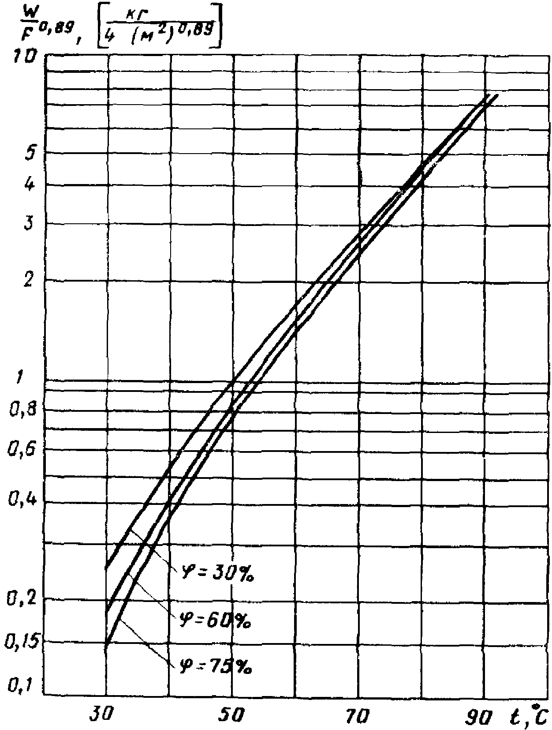

Рис. 4. Влаговыделения с открытой водной
поверхности технологического оборудования
в зависимости от относительной влажности
внутреннего воздуха , %, и температуры воды t, °C,
для 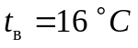, 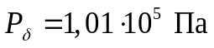

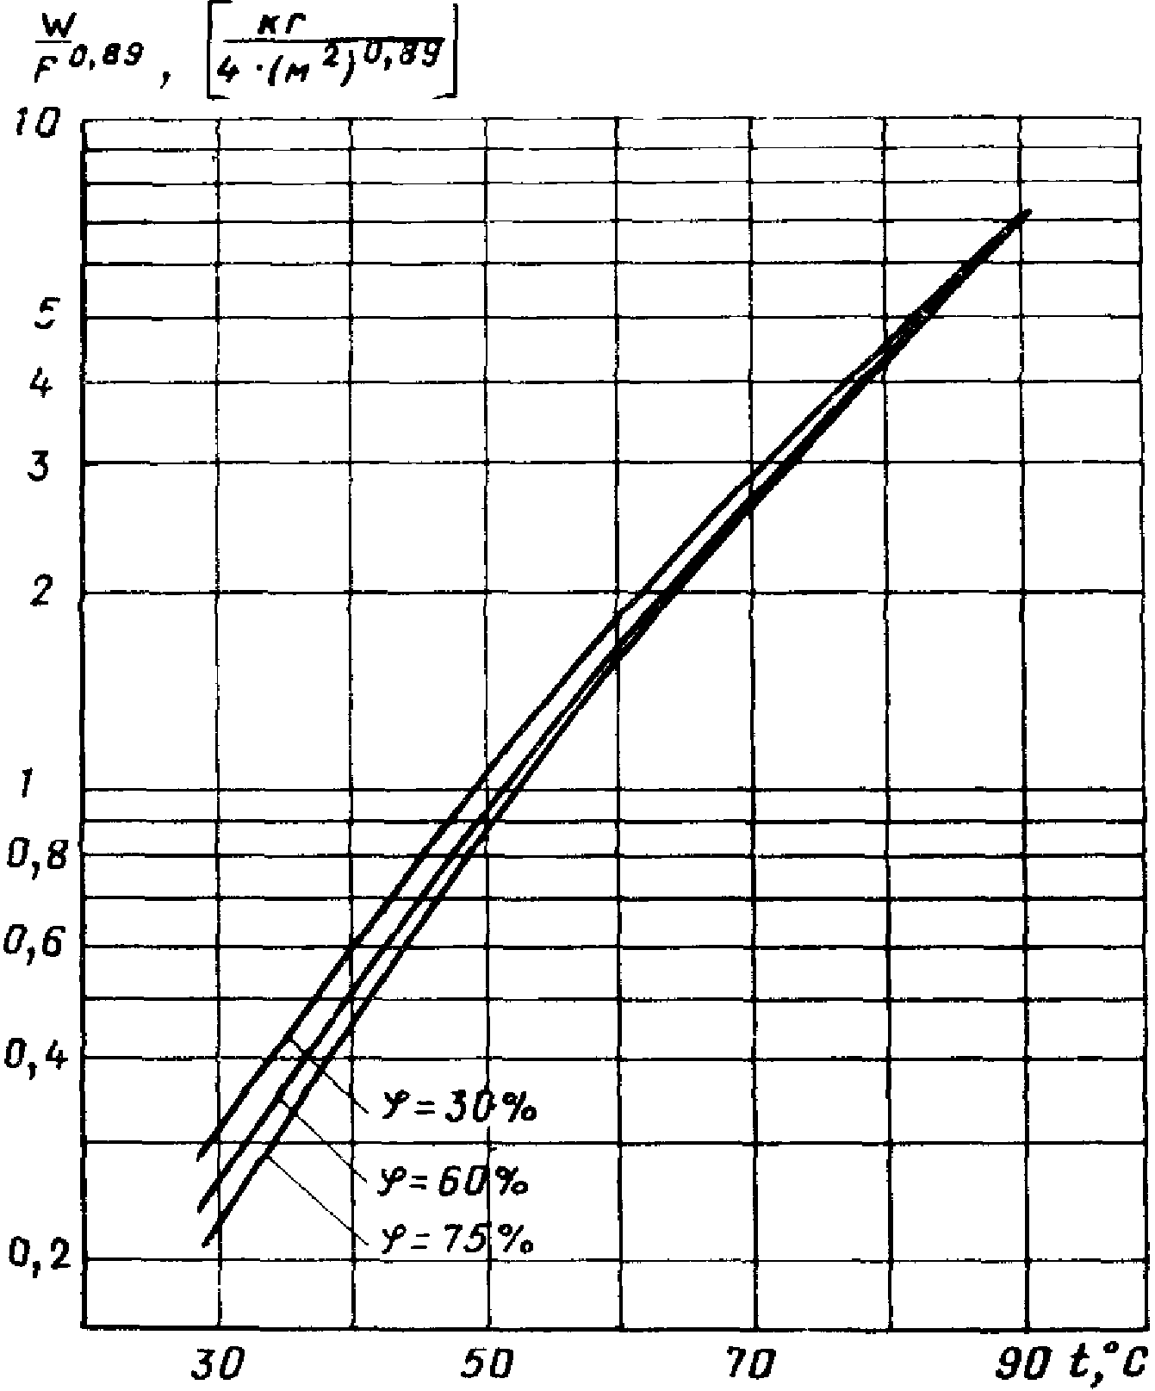

Рис. 5. Влаговыделения с открытой водной поверхности
технологического оборудования в зависимости от
относительной влажности внутреннего воздуха , %,
и температуры воды t, °C, для
и

Испарение со смоченной поверхности пола ввиду его эпизодического характера в расчетах не учитывается.
2.8. При наличии местных отсосов воздухообмен для общеобменной вентиляции в холодный период (количество приточного воздуха) , м3/ч, принимается в объеме, равном производительности местных отсосов:

.

Количество воздуха , кг/ч, уделяемого местным отсосом при отсутствии данных о его величине, следует определять по формуле

, (40)

где f - площадь расчетного сечения укрытия, м2;
V - средняя скорость в расчетном сечении укрытия, принимаемая по указаниям нормативных документов и находящаяся для тепло- и влаговыделений в пределах 0,2 - 0,7 м/с;
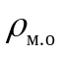 - масса влажного воздуха, удаляемого местными отсосами, кг/м3.
2.9. Воздухообмен общеобменной вентиляции для создания допустимой температуры в помещении в летний период определяют по формуле

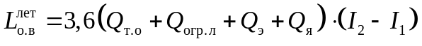, (41)

где 3,6 - коэффициент перевода в систему единиц СИ;

КонсультантПлюс: примечание.
Взамен СНиП II-33-75 Постановлением Госстроя СССР от 15.12.1986 N 49 с 1 января 1988 года введены в действие СНиП 2.04.05-86.
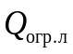 - количество тепла, Вт, поступающего в помещение через ограждающие конструкции и световые проемы от солнечной радиации, определяемого по формулам СНиП II-33-75*;
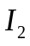 - удельная энтальпия внутреннего воздуха, кДж/кг, определяем по I - d диаграмме с помощью луча процесса , кДж/кг:

; (42)

- удельная энтальпия приточного воздуха, кДж/кг.

ИНЖЕНЕРНЫЕ МЕРОПРИЯТИЯ, РЕКОМЕНДУЕМЫЕ ДЛЯ ОБЕСПЕЧЕНИЯ
РАСЧЕТНЫХ РЕЖИМОВ ОТОПЛЕНИЯ И ВЕНТИЛЯЦИИ

2.10. Значительное выделение конвективного и лучистого тепла, загрязнение воздуха рабочих помещений вредными выделениями и их распространение должны предотвращать следующие мероприятия:

КонсультантПлюс: примечание.
СН 245-71 утратили силу в связи с изданием Постановления Госстроя СССР от 10.05.1990 N 39. Постановлением Главного государственного врача РФ от 30.04.2003 N 88 с 25 июня 2003 года введены в действие СП 2.2.1.1312-03 "Гигиенические требования к проектированию вновь строящихся и реконструируемых промышленных предприятий".
источники выделений конвективного или лучистого тепла (вакуум-аппараты, подогреватели, сушилки, трубопроводы и т.п.) должны иметь соответствующую теплоизоляцию. Температура внешних поверхностей оборудования, установленного в рабочих помещениях, не должна превышать значений, приведенных в СН 245-71;
технологическое оборудование со значительными влаговыделениями должно быть герметизировано или иметь крышки, укрытия в виде кабин, кожухов, шкафов, зонтов с местными отсосами водяных паров;
процессы со значительными выделениями пыли (производство тары и др.) должны быть изолированы от других производственных процессов. Оборудование или части его, являющиеся источниками выделений пыли, должны быть укрыты и максимально герметизированы.
2.11. Зимний и летний расчетные режимы следует обеспечивать с помощью отопления и механической приточно-вытяжной вентиляции.
При наличии общеобменной вентиляции вытяжка должна, как правило, осуществляться из верхней зоны помещения. Продолжительность работы локализующей вентиляции следует определять по времени работы оборудования, от которого предусмотрены местные отсосы.
2.12. Следует предусматривать блокировку работы вытяжного вентиляционного оборудования локализующей и общеобменной вентиляции с технологическим оборудованием, от которого предусматриваются местные отсосы.
2.13. В зимний и летний периоды в производственных помещениях может иметь место несколько вариантов распределения количества вентиляционного воздуха между локализующей и общеобменной вентиляцией:

I для зимнего периода
для летнего периода
II для зимнего периода
для летнего периода
III 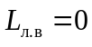
В варианте I для зимнего и летнего (случай а) периодов основное вентиляционное оборудование следует выбирать по количеству воздуха, удаляемого локализующей вентиляцией, а для случая б (условия летнего режима) необходимо устанавливать дополнительное вентиляционное оборудование. Дополнительные приточно-вытяжные установки (устройства) выбирают по количеству воздуха, м3/ч, равному

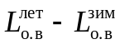.

Для варианта II основное приточное вентиляционное оборудование следует выбирать по производительности общеобменной вентиляции, а основное вытяжное вентиляционное оборудование при работе местных отсосов - по количеству воздуха

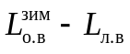.

В зимний период в зависимости от уровня допустимой относительной влажности воздуха в помещении возможна работа вентиляционной системы на рециркуляцию.
В летний период года вентиляция должна обеспечивать производительность 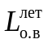. Производительность дополнительного вентиляционного оборудования - 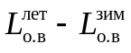.
Для варианта III основное приточно-вытяжное вентиляционное оборудование следует выбирать по количеству воздуха 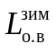, дополнительное - по количеству воздуха

.

2.14. При переходе на летний режим отключают отопление и включают дополнительные приточно-вытяжные вентиляционные установки общеобменной вентиляции, которые при совместной работе с основными установками зимнего периода обеспечивают условия летнего периода.

КонсультантПлюс: примечание.
Взамен СНиП II-33-75 Постановлением Госстроя СССР от 15.12.1986 N 49 с 1 января 1988 года введены в действие СНиП 2.04.05-86.

КонсультантПлюс: примечание.
СН 245-71 утратили силу в связи с изданием Постановления Госстроя СССР от 10.05.1990 N 39. Постановлением Главного государственного врача РФ от 30.04.2003 N 88 с 25 июня 2003 года введены в действие СП 2.2.1.1312-03 "Гигиенические требования к проектированию вновь строящихся и реконструируемых промышленных предприятий".
2.15. Приточный воздух подают в помещение в соответствии с требованиями СНиП II-33-75* и СН 245-71.
2.16. Отопление всех производственных помещений должно быть воздушным, совмещенным с приточной вентиляцией и устройством дежурного водяного или парового отопления.
Отопление регулируют по температуре воздуха в рабочей зоне.

ПРИМЕР ТЕПЛОТЕХНИЧЕСКОГО РАСЧЕТА ЦЕХА ОВОЩНЫХ КОНСЕРВОВ
ПРОИЗВОДИТЕЛЬНОСТЬЮ 5 МУБ/ГОД (КРУГЛОГОДИЧНОЕ)
ПО ТИПОВОМУ ПРОЕКТУ 814-93 <*>

--------------------------------
<*> Муб - миллион условных банок.

Исходные данные

Место строительства - г. Минск, расчетная температура наружного воздуха , внутреннего - , его относительная влажность . Наружные стены изготовлены из панелей, состоящих из двух железобетонных плит плотностью , толщиной , (внутренняя), и утеплителя между ними из жестких минераловатных плит с (ГОСТ 9573-82).
Режим хранения - нормальный (СНиП II-3-79**), условия эксплуатации ограждающих конструкций - Б (СНиП II-3-79**).
Теплотехнические характеристики материалов трехслойной панели (СНиП II-3-79**):
коэффициент теплопроводности железобетона , его коэффициент теплоусвоения ;
коэффициент теплопроводности утеплителя , коэффициент теплоусвоения .
Стоимость энергии технологического отопления (Прейскурант 09-01), стоимость утеплителя (СНиП IV-4-82. Часть 1. Строительные материалы).
Площади поверхностей стен: 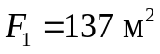, 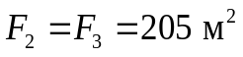, 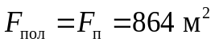. Тепловыделяющим оборудованием в цехе являются: автоклавы 66-КАВ-2, 10 шт.; подогреватель КТП-2, 2 шт. (площадь поверхности 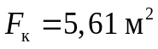); аппарат тепловой МЗС-320, 1 шт. (площадь поверхности ); котел варочный МЗС-244б, 2 шт. (площадь поверхности ).
Суммарная мощность источников освещения .
Коэффициент теплоотдачи внутренней поверхности стен и потолка 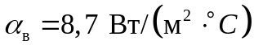.
Коэффициент теплоотдачи наружной поверхности ограждающей конструкции для зимних условий 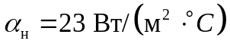.

Порядок расчета

Определение сопротивлений теплопередаче
ограждающих конструкций

Расчет требуемого сопротивления теплопередаче наружной стены.
1. По СНиП II-3-79** определяют требуемое сопротивление теплопередаче наружной стены

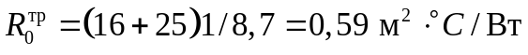.

2. Требуемую толщину панели определяют по формуле (29):

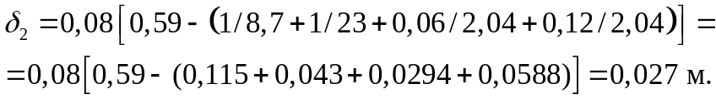

Согласно существующей градации толщин утеплителя, принимаем 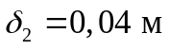.
3. Термические сопротивления слоев панели определяют по СНиП II-3-79**

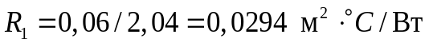;

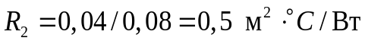;

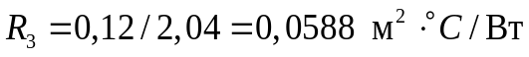.

4. Тепловую инерцию панели определяют по СНиП II-3-79**:

Д = 0,0294 x 16,95 + 0,5 x 1,11 + 0,0588 x 16,95 = 2,05.

5. Согласно СНиП II-3-79** ограждение малой инерционности и в качестве расчетной зимней температуры следует принимать среднюю температуру наиболее холодных зимних суток. Для Минска 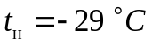.
По СНиП II-3-79** .
6. Требуемую толщину утепляющего слоя определяют по формуле (29)

.

К расчету принимаем по СНиП II-3-79**.

.

7. По СНиП II-3-79** .
8. Экономически целесообразное сопротивление теплопередаче стеновой панели определяют по СНиП II-3-79** при , 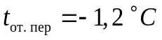; 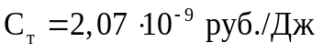; 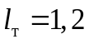.
9. Приведенные затраты П, руб./м2, для панели с толщиной утеплителя 0,04 м

.

Единовременные затраты , руб./м2, определялись по отдельному расчету. Расчет приведенных затрат для стен с другими толщинами утеплителя приведен в табл. 6.

Таблица 6

─────────────────┬──────────────────┬──────────────────┬───────────────────
дельта , м │ R , м2 x °C/Вт │ С , руб./м2 │ П, руб./м2
ут │ 0 │ д │
─────────────────┼──────────────────┼──────────────────┼───────────────────
0,12 │ 1,75 │ 21,61 │ 27,23
0,10 │ 1,50 │ 20,41 │ 26,97
0,08 │ 1,25 │ 19,21 │ 27,08
0,07 │ 1,12 │ 18,61 │ 27,39
0,06 │ 1,00 │ 18,01 │ 27,85
0,05 │ 0,87 │ 17,41 │ 28,72
0,04 │ 0,75 │ 16,81 │ 29,92

Из табл. 6 следует, что минимальные приведенные затраты для стен соответствуют толщине утепляющего слоя и сопротивлению теплопередаче 1,5 м2 x °C/Вт, которое больше требуемого значения, равного 0,66 м2 x °C/Вт. В этой связи принимаем экономически целесообразную величину и 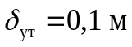.

Расчет требуемого сопротивления теплопередаче покрытия

1. Требуемое сопротивление теплопередаче покрытия определяют по СНиП II-3-79**: .
2. Термическое сопротивление слоев покрытия (кроме утеплителя) состоит из: четырех слоев рубероида 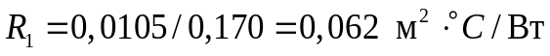; грунтовки битумной 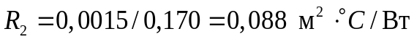; пароизоляции ; плиты ПКЖ .
По СНиП II-3-79** .
3. По формуле (29) .
Согласно существующей градации утеплителя, принимаем 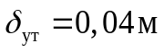, 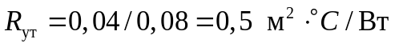.
4. Тепловую инерцию определяют по СНиП II-3-79**

D = 0,062 x 3,53 + 0,0088 x 4 x 4,56 + 0,0147 x 3,53 +
+ 0,014 x 16,95 + 0,5 x 1,11 = 1,12,

т.е. ограждение безынерционное, поэтому к расчету следует принять абсолютно минимальную температуру наружного воздуха: 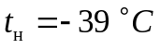.
5. По СНиП II-3-79** 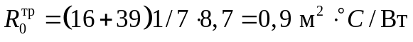.
6. По формуле (29) .
Согласно существующей градации утеплителя, принимают .
7. По СНиП II-3-79** .
8. По СНиП II-3-79** .
9. Экономически целесообразное сопротивление теплопередаче покрытия определяют по СНиП II-3-79** при , ; ; ; (СНиП IV-4-82. Часть I. Строительные материалы).
10. Приведенные затраты П, руб./м2, для покрытия толщиной утепляющего слоя 0,05 м

.

Единовременные затраты, руб./м2, определялись по отдельному расчету. Расчет приведенных затрат на покрытие с другими толщинами утеплителя приведен в табл. 7.

Таблица 7

─────────────────┬───────────────────┬──────────────────┬──────────────────
дельта , м │ R , м2 x °C/Вт │ С , руб./м2 │ П, руб./м2
ут │ 0 │ д │
─────────────────┼───────────────────┼──────────────────┼──────────────────
0,10 │ 1,50 │ 18,15 │ 24,71
0,09 │ 1,37 │ 17,40 │ 24,58
0,07 │ 1,12 │ 15,95 │ 24,74
0,05 │ 0,88 │ 14,50 │ 25,68

Из табл. 7 следует, что минимальные приведенные затраты для покрытия соответствуют толщине утепляющего слоя 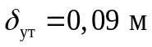 и сопротивлению теплопередаче 1,37 м2 x °C/Вт, которое больше требуемого значения, равного 0,9 м2 x °C/Вт.
Принимаем экономически целесообразную величину 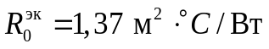 и .

Определение количества тепла, необходимого для отопления

В помещении цеха установлены электродвигатели:
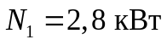 - 1 шт., 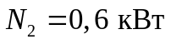 - 2 шт., 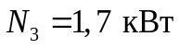 - 1 шт.

КонсультантПлюс: примечание.
Формула дана в соответствии с официальным текстом документа.
.
Коэффициенты 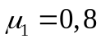; 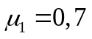; 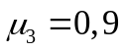; .
Теплопоступления от электродвигателей определяют по формуле (37)

.

Количество обслуживающего персонала в смену п = 94 чел. По рис. 3 , 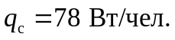
1. По формуле (38) 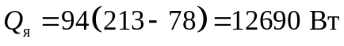.
Теплопоступления из смежных помещений учитываем только от стены, граничащей с гардеробными. Температурный перепад между смежными помещениями , площадь поверхности стен между этими помещениями .
2. Сопротивление теплопередаче внутренней стены из глиняного обыкновенного кирпича толщиной 0,25 м

;

КонсультантПлюс: примечание.
Взамен СНиП II-33-75 Постановлением Госстроя СССР от 15.12.1986 N 49 с 1 января 1988 года введены в действие СНиП 2.04.05-86.
по СНиП II-33-75* .
3. Теплопоступления от электроосвещения .
Теплопоступления от нагретых поверхностей:
подогревателя КТП-2 ; аппарата теплового МЗС-32 ; котла варочного МЗС-244б ; автоклава 66-КАВ-2 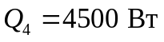.
Автоклавы заглублены в приямки, поэтому тепловыделения от них в цех снижаются на 25%. В осенне-зимний период автоклавы не работают, 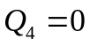, поэтому общие теплопоступления в помещение цеха составят в зимний период

.

4. По формуле (36) определяют

.

5. Удельные теплопритоки .
6. Теплопотери через полы (в соответствии с табл. 1 прил. 5 в СНиП II-33-75*)

.

7. Теплопотери через наружные стены, окна и двери на высоту до 4 м

(ориентация на юг),

где 1,05 - надбавка: на угловое помещение - 5% (прил. 5, табл. 2 в СНиП II-33-75*);

(ориентация на юг),

где 0,31 - сопротивление теплопередаче окон, м2 x °C/Вт (СНиП II-3-79**);

(ориентация на восток),

где 0,49 - сопротивление теплопередаче двери, м2 x °C/Вт (ГОСТ 14624-84); 1,80 - надбавка: на ориентацию - 10%, на угловое помещение - 5%, на двери - 65% (прил. 5, табл. 2 в СНиП II-33-75*);

(ориентация на восток),

где 1,15 - надбавка: на ориентацию - 10%, на угловое помещение - 5%.
8. Температуру воздуха в верхней зоне при 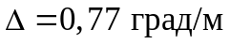 (рис. 2) определяют по формуле (33)

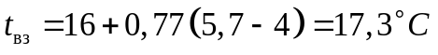.

9. Средняя температура воздуха в верхней зоне

.

10. Теплопотери через стены и окна в верхней зоне (выше отметки 4 м) равны:

(ориентация на юг);

(ориентация на восток);

(ориентация на юг).

Теплопотери на нагрев поступающей в помещение тары не учитывают ввиду их небольшой величины.
11. Теплопотери покрытием .
12. Полные потери тепла помещением в соответствии с формулой (31) составят:

.

Определение воздухообмена в зимний период

КонсультантПлюс: примечание.
СН 245-71 утратили силу в связи с изданием Постановления Госстроя СССР от 10.05.1990 N 39. Постановлением Главного государственного врача РФ от 30.04.2003 N 88 с 25 июня 2003 года введены в действие СП 2.2.1.1312-03 "Гигиенические требования к проектированию вновь строящихся и реконструируемых промышленных предприятий".
1. Количество приточного воздуха определяют по СН 245-71 из условия обеспечения необходимого воздухообмена на 1 работающего человека - 20 м3/ч, так как норма помещения на 1 работающего - более 40 м3: ; п = 94 чел.;

; .

2. Влаговыделения открытыми поверхностями технологического оборудования (ванн) определяют по рис. 4.
Площади поверхностей, температура воды и соответствующие влаговыделения равны:

; ; ;

; ; ;

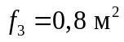; 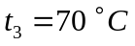; 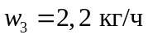.

Влаговыделения от ванн составят w = 1,4 + 2,5 + 2,2 = 6,1 кг/ч = 6100 г/ч.
В расчете учитывается отсутствие укрытий у ванн и проникновение всей испаряющейся влаги в помещение.
Влаговыделения от работающего персонала в зимний период при и числе работающих в одну смену п = 94 чел. определяют по рис. 3. Один работающий человек выделяет 117 г/ч влаги, поэтому полное количество составит w = 117 x 94 = 11000 г/ч.
3. Общие влаговыделения в помещение .
4. Количество воздуха для разбавления влаги в помещении определяют по формуле

,

где - влагосодержание внутреннего воздуха;
- то же, наружного воздуха;
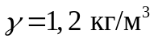 - плотность воздуха в цехе.
Необходимый воздухообмен принимаем в объеме, равном 2226 м3/ч.
5. Средняя температура приточного воздуха

.

6. Количество тепла, необходимого для нагрева приточного воздуха, определяют по формуле (35)

.

7. Количество тепла на отопление определяют по формуле (30)

.

8. Воздушное отопление принимают совмещенным с дежурным и приточной вентиляцией. Температура внутреннего воздуха при дежурном отоплении . Необходимое количество тепла для дежурного отопления, работающего круглосуточно, определяют по формуле

.

Избыток тепла от дежурного отопления незначителен:

.

Общеобменная естественная вентиляция устраивается с неорганизованным притоком наружного воздуха в верхнюю зону помещения. Теплоизбытки в помещении обеспечивают нагрев приточного наружного воздуха.

Определение воздухообмена для условий
летнего периода работы цеха

1. Постоянно действующие теплопоступления в цех обслуживающего персонала при и , (рис. 2) по формуле (38) 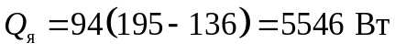; от оборудования 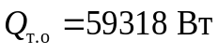; от электродвигателя 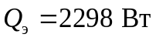. Общие теплопоступления 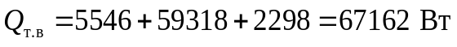.

КонсультантПлюс: примечание.
Взамен СНиП II-33-75 Постановлением Госстроя СССР от 15.12.1986 N 49 с 1 января 1988 года введены в действие СНиП 2.04.05-86.
2. Переменно действующие теплопоступления за счет солнечной радиации через покрытие, световые проемы и стены определяют согласно прил. 12 в СНиП II-33-75*.
Поступление тепла в помещение через световые проемы.
Световые проемы ориентированы на юг. Солнечный азимут остекления 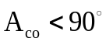. Расчетное время - 11 ч. Площадь светового проема, облучаемого солнечной радиацией, 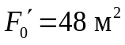, необлучаемого - 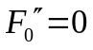. По табл. 3 СНиП II-33-75* 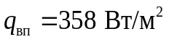; 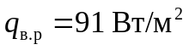; по табл. 4 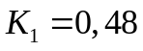, по табл. 5 K = 0,9. Поступление тепла от прямой солнечной радиации определяют по формуле (2) в СНиП II-33-75*

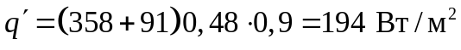.

Коэффициент 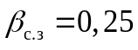 (штора из светлой ткани СНиП II-3-79**). По формуле (1) СНиП II-33-75* определяют поступление тепла в помещение за счет солнечной радиации через световые проемы

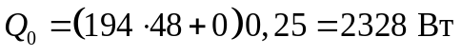.

Коэффициенты, учитывающие аккумуляцию тепла внутренними стенами, потолком и полом, определяют по табл. 8 в СНиП II-33-75* 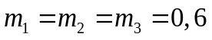 с повышающим коэффициентом 1,2 каждый: 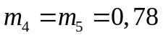: площади поверхности стен 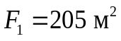; 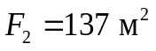; 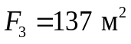; 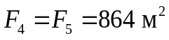.
3. По формуле (12) в СНиП II-33-75*

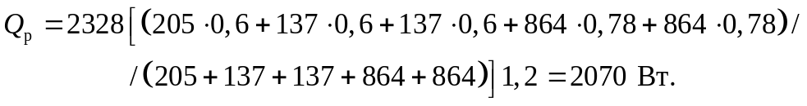

По прил. 2 в СНиП 2.01.01-82 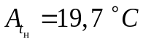; 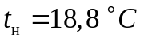; 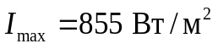; 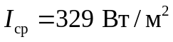; по прил. 6 в СНиП 2.01.01-82 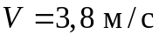; по прил. 7 в СНиП 2.01.01-82 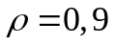; по табл. 9в СНиП II-3-79** 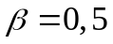.
4. По формуле (24) в СНиП II-3-79** 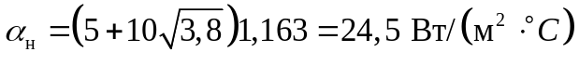; по формуле (15) в СНиП II-33-75* 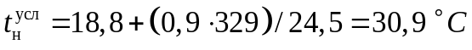.
5. По формуле (14) в СНиП II-33-75* 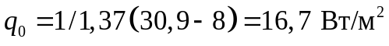.
6. По СНиП II-3-79** .
7. Определяем величину затухания расчетной амплитуды.
Тепловая инерция слоев покрытия

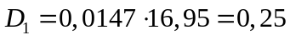; 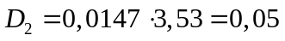;

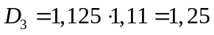; 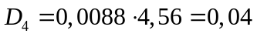;

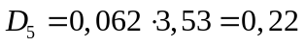.

Тепловая инерция ограждения

.

По СНиП II-3-79**

.

По СНиП II-3-79**

;

;

.

По СНиП II-3-79**

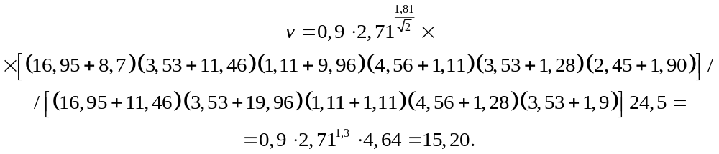

8. По СНиП II-3-79** ; по формуле (16) в СНиП II-33-75*

.

9. Величину 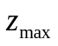 определяют по формуле (17) в СНиП II-33-75*

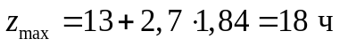.

10. По формуле (13) в СНиП II-33-75* 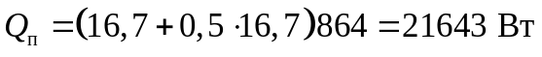.
11. Общие теплопоступления за счет солнечной радиации составят

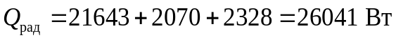.

12. Суммарные теплопоступления в цех

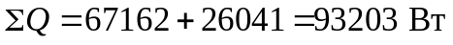.

13. Необходимый воздухообмен в цехе в летний период определяют из расчета ассимиляции тепла с учетом допустимых параметров внутреннего воздуха.
Количество влаги, выделяемой одним человеком в летний период при 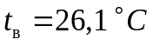, составит 205 г/ч (рис. 3). От всех людей и от ванн в цех выделяется

w = 0,205 x 94 + 6,1 = 25,4 кг/ч.

Луч процесса определяют по формуле (42)

.

По I-d диаграмме определяем параметры наружного воздуха

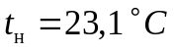; 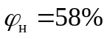; 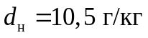; 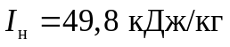.

По построению процесса определяют параметры внутреннего воздуха

; 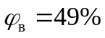; 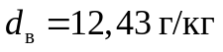; 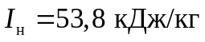.

Необходимое количество воздуха для летнего периода

.

Кратность воздухообмена n = 69901 / 4925 = 14,2 крат/ч.
Приточный воздух подают в помещение через открытые окна. Вытяжка - механическая - удаляет воздух из верхней зоны. Скорость воздуха в рабочей зоне составит

V = 69901 / 3600 x 30 x 5,7 = 0,11 м/с,

что не превышает допустимую V = 0,5 м/с (СНиП II-33-75*).

Приложение 1

ЗНАЧЕНИЯ КОЭФФИЦИЕНТОВ В ФОРМУЛАХ (1) И (2)
ДЛЯ НАСЕЛЕННЫХ ПУНКТОВ СТРАНЫ

──────────────────────────────────────┬────────────────────────────────────
Населенный пункт │ Коэффициенты
├─────┬─────┬──────┬─────┬─────┬─────
│ а │ в │ с │ а │ в │ с
│ 1 │ 1 │ 1 │ 2 │ 2 │ 2
──────────────────────────────────────┼─────┼─────┼──────┼─────┼─────┼─────
Архангельская обл., Котлас │ 0 │0,78 │-9,26 │0,06 │2,93 │39,60
Астрахань │ 0 │0,75 │-6,98 │0,09 │2,89 │25,93
Благовещенск │-0,01│0,43 │-9,5 │0,01 │0,99 │39,8
Брянская обл., Унеча │ 0 │0,76 │-11,08│0,10 │3,16 │28,83
Бурятская АССР, Улан-Удэ │ 0 │0,37 │-16,31│0,004│1,32 │42,47
Башкирская АССР, Стерлитамак │-0,01│0,03 │-15,75│0,04 │2,47 │37,88
Иркутская обл., Бодайбо │ 0 │0,55 │-19,4 │0,02 │1,39 │46,40
Владивосток │ 0,01│0,27 │-15,8 │0,02 │1,99 │32,70
г. Горький │ 0 │0,72 │-10,1 │0,06 │2,78 │35,60
Гурьев │ 0 │0,73 │-8,2 │0,06 │2,47 │27,84
Коми АССР, Воркута │ 0 │0,74 │-11,56│0,04 │2,82 │54,97
Курганская обл., Шадринск │ 0 │0,61 │-11,63│0,02 │1,93 │38,90
Курск │ 0 │0,73 │-8,01 │0,07 │3,12 │36,40
Ленинград │ 0 │0,72 │-6,69 │0,07 │2,98 │30,89
Липецк │ 0 │0,73 │-8,14 │0,07 │2,86 │33,15
Мезень │-0,03│0,28 │-10,55│0,09 │3,68 │43,90
Москва │-0,01│0,32 │-7,09 │0,08 │3,05 │31,84
Мурманск │-0,01│0,58 │-7,1 │0,11 │4,08 │42,08
Марийская АССР, Йошкар-Ола │ 0 │0,73 │-8,78 │0,04 │2,43 │36,41
Ивановская обл., Кинешма │ 0 │0,87 │-6,28 │0,06 │2,77 │34
Ош │ 0 │0,79 │-4,89 │0,09 │2,29 │15,6
Онега │ 0 │0,89 │-6,93 │0,11 │3,83 │37,69
Пермская обл., Чердынь │ 0 │0,67 │-10,69│0,02 │2,34 │43,47
Псков │ 0 │0,78 │-6,65 │0,09 │3,15 │29,7
Саратовская обл., Балашов │ 0 │0,66 │-9,69 │0,06 │2,68 │35,03
Свердловская обл., Ирбит │ 0 │0,69 │-12,43│0,03 │2,14 │40,44
Тюменская обл., Березово │ 0 │0,59 │-14,70│0,02 │2,01 │48,40
Хабаровский край, Николаевск-на-Амуре │ 0 │0,53 │-14,44│0,02 │1,79 │46,08
Чечено-Ингушская АССР, Грозный │ 0 │0,97 │-5,70 │0,15 │3,30 │21,23
Чувашская АССР, Порецкое │ 0 │0,72 │-6,65 │0,04 │2,57 │26,7
Чита │ 0 │0,31 │-17,20│0,01 │1,36 │43,34
Смоленск │ 0,01│0,29 │-8,26 │0,09 │3,32 │34,17
Киров │ 0 │0,63 │-10,47│0,04 │2,55 │39,67
Салехард │-0,06│1,43 │-13,10│0,00 │1,71 │52,79
Тамбов │ 0 │0,70 │-8,82 │0,06 │2,79 │32,75
Тюмень │ 0 │0,59 │-12,01│0,00 │1,85 │39,46
Якутская АССР, Усть-Мая │ 0 │0,32 │-28,67│0,03 │1,43 │50,37
Винница │ 0 │0,82 │-4,64 │0,10 │3,20 │27
Жданов │ 0 │0,82 │-6,19 │0,07 │2,46 │22,20
Донецкая обл., Волноваха │ 0 │0,82 │-6,40 │0,09 │2,97 │25,57
Запорожье │ 0 │0,69 │-3,80 │0,08 │2,35 │19,29
Закарпатская обл., Ужгород │ 0 │0,86 │-4,85 │0,08 │2,06 │13,10
Крымская обл., Ялта │ 0 │0,88 │-2,8 │0,09 │1,28 │ 4,89
Николаев │ 0 │0,86 │-5,4 │0,08 │2,28 │16,90
Ровно │ 0 │0,84 │-5,48 │0,08 │2,37 │20,46
Сумская обл., Конотоп │ 0 │0,80 │-6,76 │0,09 │2,96 │26,5
Полтава │ 0 │0,67 │-7,18 │0,09 │2,89 │25,48
Львов │ 0 │0,72 │-5,49 │0,10 │2,73 │18,4
Тернополь │ 0 │0,72 │-6,36 │0,12 │3,05 │22,56
Херсон │ 0 │0,86 │-6,60 │0,051│2,31 │16,70
Чернигов │ 0 │0,79 │-6,60 │0,15 │4,21 │31,80
Минск │ 0 │0,85 │-5,99 │0,08 │3,04 │28,78
Каракалпакская АССР, Нукус │ 0 │0,69 │-7,05 │0,06 │2,24 │23,47
Наманганская обл., Наманган │ 0 │0,82 │-4,49 │0,11 │2,39 │14,60
Алма-Ата │ 0 │0,76 │-10,75│0,05 │2,21 │29,18
Уральск │ 0 │0,59 │-10,6 │0,03 │2,134│34,18
Целиноград │ 0 │0,54 │-12,60│0,00 │1,46 │38,20
Павлодар │ 0 │0,52 │-13,43│0,00 │1,67 │39,80
Таллин │ 0 │0,78 │-5,25 │0,10 │3,18 │26,20
Нахичеванская АССР, Нахичевань │ 0,02│1,45 │-2,50 │0,07 │1,86 │12,80
Джамбул │ 0 │0,87 │-6,90 │0,08 │2,29 │19,50
Томск │ 0 │0,53 │-13,40│0,00 │1,71 │41,20
Тбилиси │ 0 │0,95 │-3,10 │0,05 │1,10 │ 5,58
Абакан │ 0 │0,56 │-14,90│0,00 │1,56 │39,30
Кызыл │ 0 │0,31 │-22,5 │0,00 │9,80 │42,35
Тарту │ 0 │0,79 │-6,8 │0,09 │3,20 │27,57
Элиста │ 0 │0,89 │-6,75 │0,09 │2,86 │24,30
Рига │ 0 │0,87 │-5,90 │0,09 │2,73 │21,60
Кишинев │ 0 │0,79 │-5,60 │0,08 │2,20 │16,20
Фрунзе │ 0 │0,79 │-6,70 │0,07 │2,22 │19,20
Пржевальск │-0,02│0,55 │-5 │0,14 │4,18 │30,70
Кушка │ 0 │0,84 │-4,96 │0,025│0,92 │ 6,03
Хорог │-0,01│0,62 │-6,10 │0,08 │2,66 │23,48
Новосибирск │ 0 │0,57 │-13,50│0,00 │1,55 │40,50
Барнаул │-0,07│0,46 │-14 │0,00 │1,72 │40,15
Липецкая обл., Грязи │ 0 │0,76 │-8,55 │0,07 │2,81 │31,60
Орловская обл., Шатиловская опытная │ 0 │0,72 │-8,20 │0,07 │2,90 │33,20
станция │ │ │ │ │ │
Воронеж │ 0 │0,72 │-7,99 │0,05 │2,51 │29,70
Старый и Новый Оскол │ 0 │0,76 │-7,90 │0,08 │2,77 │28,90
Луганск │ 0 │0,47 │-7,10 │0,07 │2,44 │22,83
Ивано-Франковская обл., Долина │ 0 │0,81 │-5,9 │0,09 │2,58 │20,00
Кызыл-Орда │ 0 │0,70 │-8,36 │0,06 │2,26 │25,50
Чимкент │ 0 │0,80 │-5,5 │0,06 │1,73 │12,70
Северокавказская обл., Петропавловск │ 0 │0,50 │-13,1 │ 0,0 │1,57 │40,80
Кокчетав │ 0 │0,52 │-12,20│ 0,0 │1,65 │39,17
Актюбинск │ 0 │0,53 │-11,8 │0,01 │1,77 │35,90
Караганда │ 0 │0,38 │-11,4 │0,01 │1,99 │38,86

Примечание. Для пунктов, отсутствующих в настоящем приложении, допускается принимать значения указанных коэффициентов для ближайшего географического пункта.

Приложение 2

РАСЧЕТНЫЕ ЗНАЧЕНИЯ ТЕПЛОВЛАГОВЫДЕЛЕНИЙ
И НАСЫПНОЙ МАССЫ ПРОДУКЦИИ <*>

--------------------------------
<*> Согласно ОНТП 6-86.

─────────┬────────┬────────────────────────────────────────────────────────
Продукция│Насыпная│ Период хранения
│плот- ├──────────────────┬──────────────────┬──────────────────
│ность │ лечебный │ охлаждение │ хранение
│продук- ├───────┬──────────┼───────┬──────────┼───────┬──────────
│ции │явные │влаго- │явные │влаго- │явные │влаго-
│гамма │тепло- │выделения │тепло- │выделения │тепло- │выделения
│ м, │выделе-│ 3 │выделе-│ 3 │выделе-│ 3
│т/м3 │ния q ,│w x 10 , │ния q ,│w x 10 , │ния q ,│w x 10 ,
│ │ м │кг/(т x ч)│ м │кг/(т x ч)│ м │кг/(т x ч)
│ │Вт/т │ │Вт/т │ │Вт/т │
─────────┼────────┼───────┼──────────┼───────┼──────────┼───────┼──────────
Картофель│ 0,65 │ 18,61 │ 16,8 │ 13,96 │ 12 │ 6,63 │ 4,9
Капуста │ 0,40 │ - │ - │ 17,21 │ 33,4 │ 6,98 │ 13,3
Морковь │ 0,55 │ - │ - │ 21,51 │ 23,9 │ 6,51 │ 7,2
Лук │ 0,60 │ 18,72 │ 20,8 │ 20,10 │ 13,5 │ 5,58 │ 6,2
Свекла, │ 0,60 │ - │ - │ 11,16 │ 12,50 │ 5,58 │ 6,2
редька, │ │ │ │ │ │ │
брюква │ │ │ │ │ │ │
Бахчевые │ 0,55 │ - │ - │ 20,35 │ - │ 9,07 │ -

Приложение 3

ТЕМПЕРАТУРА , °C, И РАСХОД ВОЗДУХА L, м3/(ч x м),
НА ВЫХОДЕ ИЗ ВЕНТИЛИРУЕМОЙ ПРОСЛОЙКИ КАРТОФЕЛЕ-
И ОВОЩЕХРАНИЛИЩ В ЗАВИСИМОСТИ ОТ РАЗНОСТИ СОПРОТИВЛЕНИЙ
ТЕПЛОПЕРЕДАЧЕ ОГРАЖДАЮЩЕЙ КОНСТРУКЦИИ , м2 x °C/Вт,
ТОЛЩИНЫ И ДЛИНЫ ПРОСЛОЙКИ 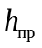

────────────┬──────────────────────────────────────────────────────────────
Обозначение │ Температура воздуха, t , °C, при расходе воздуха L,
│ пр
│ м3/(ч x м)
├──────┬─────┬─────┬──────┬─────┬─────┬─────┬─────┬─────┬──────
│ 50 │ 100 │ 150 │ 200 │ 250 │ 300 │ 350 │ 400 │ 450 │ 500
────────────┼──────┼─────┼─────┼──────┼─────┼─────┼─────┼─────┼─────┼──────
1 │ 2 │ 3 │ 4 │ 5 │ 6 │ 7 │ 8 │ 9 │ 10 │ 11
────────────┴──────┴─────┴─────┴──────┴─────┴─────┴─────┴─────┴─────┴──────
Картофелехранилища

t = -20 °C, дельта = 0,05 м, h = 2 м
н пр пр

R - R │1,73 │1,05 │0,79 │0,64 │0,55 │0,48 │0,43 │0,39 │0,36 │0,33
0 вп │ │ │ │ │ │ │ │ │ │
│ │ │ │ │ │ │ │ │ │
t │3,5 │3,7 │3,8 │3,9 │3,9 │4 │4 │4 │4,1 │4,1
пр │ │ │ │ │ │ │ │ │ │

дельта = 0,1 м
пр

R - R │2,61 │1,62 │1,22 │1 │0,86 │0,76 │0,68 │0,62 │0,57 │0,53
0 вп │ │ │ │ │ │ │ │ │ │
│ │ │ │ │ │ │ │ │ │
t │4,1 │4,2 │4,3 │4,3 │4,4 │4,4 │4,4 │4,4 │4,4 │4,5
пр │ │ │ │ │ │ │ │ │ │

дельта = 0,2 м
пр

R - R │4,04 │2,5 │1,91 │1,57 │1,35 │1,19 │1,07 │0,98 │0,91 │0,84
0 вп │ │ │ │ │ │ │ │ │ │
│ │ │ │ │ │ │ │ │ │
t │4,5 │4,5 │4,6 │4,6 │4,6 │4,6 │4,6 │4,7 │4,7 │4,7
пр │ │ │ │ │ │ │ │ │ │

дельта = 0,3 м
пр

R - R │- │3,26 │2,47 │2,03 │1,74 │1,54 │1,38 │1,26 │1,17 │1,09
0 вп │ │ │ │ │ │ │ │ │ │
│ │ │ │ │ │ │ │ │ │
t │- │4,7 │4,7 │4,7 │4,7 │4,7 │4,7 │4,7 │4,8 │4,8
пр │ │ │ │ │ │ │ │ │ │

дельта = 0,4 м
пр

R - R │- │3,86 │2,93 │2,41 │2,07 │1,82 │1,64 │1,50 │1,38 │1,29
0 вп │ │ │ │ │ │ │ │ │ │
│ │ │ │ │ │ │ │ │ │
t │- │4,7 │4,7 │4,8 │4,8 │4,8 │4,8 │4,8 │4,8 │4,8
пр │ │ │ │ │ │ │ │ │ │

t = -30 °C, дельта = 0,05 м, h = 4 м
н пр пр

R - R │3,14 │1,89 │1,40 │1,13 │0,96 │0,84 │0,74 │0,67 │0,62 │0,57
0 вп │ │ │ │ │ │ │ │ │ │
│ │ │ │ │ │ │ │ │ │
t │2,7 │3,0 │3,1 │3,2 │3,3 │3,3 │3,4 │3,4 │3,5 │3,5
пр │ │ │ │ │ │ │ │ │ │

дельта = 0,1 м
пр

R - R │4,39 │2,71 │2,03 │1,66 │1,41 │1,24 │1,11 │1,01 │0,93 │0,87
0 вп │ │ │ │ │ │ │ │ │ │
│ │ │ │ │ │ │ │ │ │
t │3,5 │3,7 │3,8 │3,8 │3,9 │3,9 │4 │4 │4 │4
пр │ │ │ │ │ │ │ │ │ │

дельта = 0,2 м
пр

R - R │- │4,06 │3,06 │2,50 │2,14 │1,89 │1,70 │1,55 │1,43 │1,33
0 вп │ │ │ │ │ │ │ │ │ │
│ │ │ │ │ │ │ │ │ │
t │- │4,2 │4,2 │4,3 │4,3 │4,3 │4,4 │4,4 │4,4 │4,4
пр │ │ │ │ │ │ │ │ │ │

дельта = 0,3 м
пр

R - R │- │5,15 │3,84 │3,19 │2,73 │2,40 │2,16 │1,07 │1,82 │1,69
0 вп │ │ │ │ │ │ │ │ │ │
│ │ │ │ │ │ │ │ │ │
t │- │4,4 │4,4 │4,5 │4,5 │4,5 │4,5 │4,5 │4,5 │4,5
пр │ │ │ │ │ │ │ │ │ │

дельта = 0,4 м
пр

R - R │- │- │4,59 │3,76 │3,22 │2,83 │2,55 │2,32 │2,14 │1,99
0 вп │ │ │ │ │ │ │ │ │ │
│ │ │ │ │ │ │ │ │ │
t │- │- │4,5 │4,6 │4,6 │4,6 │4,6 │4,6 │4,6 │4,6
пр │ │ │ │ │ │ │ │ │ │

t = -40 °C, дельта = 0,05 м, h = 2 м
н пр пр

R - R │3,40 │2,07 │1,55 │1,27 │1,08 │0,95 │0,85 │0,77 │0,71 │0,60
0 вп │ │ │ │ │ │ │ │ │ │
│ │ │ │ │ │ │ │ │ │
t │3,6 │3,8 │3,9 │3,9 │4 │4 │4,1 │4,1 │4,1 │4,2
пр │ │ │ │ │ │ │ │ │ │

дельта = 0,1 м
пр

R - R │5,21 │3,21 │2,42 │1,98 │1,70 │1,50 │1,35 │1,23 │1,13 │1,03
0 вп │ │ │ │ │ │ │ │ │ │
│ │ │ │ │ │ │ │ │ │
t │4,1 │4,2 │4,3 │4,4 │4,4 │4,4 │4,4 │4,5 │4,5 │4,5
пр │ │ │ │ │ │ │ │ │ │

дельта = 0,2 м
пр

R - R │- │5,08 │3,82 │3,13 │2,68 │2,37 │2,13 │1,95 │1,80 │1,67
0 вп │ │ │ │ │ │ │ │ │ │
│ │ │ │ │ │ │ │ │ │
t │- │4,6 │4,6 │4,6 │4,6 │4,7 │4,7 │4,7 │4,7 │4,7
пр │ │ │ │ │ │ │ │ │ │

дельта = 0,3 м
пр

R - R │- │- │4,97 │4,06 │3,48 │3,07 │2,76 │2,52 │2,32 │2,16
0 вп │ │ │ │ │ │ │ │ │ │
│ │ │ │ │ │ │ │ │ │
t │- │- │4,7 │4,7 │4,7 │4,7 │4,7 │4,8 │4,8 │4,8
пр │ │ │ │ │ │ │ │ │ │

дельта = 0,4 м
пр

R - R │- │- │- │4,84 │4,4 │3,65 │3,28 │2,99 │2,76 │2,57
0 вп │ │ │ │ │ │ │ │ │ │
│ │ │ │ │ │ │ │ │ │
t │- │- │- │4,8 │4,8 │4,8 │4,8 │4,8 │4,8 │4,8
пр │ │ │ │ │ │ │ │ │ │

t = -30 °C, дельта = 0,05 м, h = 2 м
н пр пр

R - R │ 2,56 │1,56 │1,17 │ 0,95 │0,81 │0,71 │0,64 │0,58 │0,53 │ 0,49
0 вп │ │ │ │ │ │ │ │ │ │
│ │ │ │ │ │ │ │ │ │
t │ 3,6 │ 3,7 │ 3,8 │ 3,9 │ 4 │ 4 │ 4 │ 4,1 │ 4,1 │ 4,1
пр │ │ │ │ │ │ │ │ │ │

дельта = 0,1 м
пр

R - R │ 3,91 │2,41 │1,82 │ 1,49 │1,28 │1,13 │1,01 │0,92 │0,85 │ 0,79
0 вп │ │ │ │ │ │ │ │ │ │
│ │ │ │ │ │ │ │ │ │
t │ 4,1 │ 4,2 │ 4,3 │ 4,3 │ 4,4 │ 4,4 │ 4,4 │ 4,4 │ 4,5 │ 4,5
пр │ │ │ │ │ │ │ │ │ │

дельта = 0,2 м
пр

R - R │ - │3,80 │2,87 │ 2,35 │2,02 │1,78 │1,60 │1,46 │1,35 │ 1,26
0 вп │ │ │ │ │ │ │ │ │ │
│ │ │ │ │ │ │ │ │ │
t │ - │ 4,6 │ 4,6 │ 4,6 │ 4,6 │ 4,6 │ 4,7 │ 4,7 │ 4,7 │ 4,7
пр │ │ │ │ │ │ │ │ │ │

дельта = 0,3 м
пр

R - R │ - │4,93 │3,72 │ 3,05 │2,61 │2,30 │2,07 │1,89 │1,75 │ 1,63
0 вп │ │ │ │ │ │ │ │ │ │
│ │ │ │ │ │ │ │ │ │
t │ - │ 4,7 │ 4,7 │ 4,7 │ 4,7 │ 4,7 │ 4,7 │ 4,8 │ 4,8 │ 4,8
пр │ │ │ │ │ │ │ │ │ │

дельта = 0,4 м
пр

R - R │ - │ - │4,43 │ 3,63 │3,10 │2,74 │2,46 │2,25 │2,07 │ 1,93
0 вп │ │ │ │ │ │ │ │ │ │
│ │ │ │ │ │ │ │ │ │
t │ - │ - │ 4,7 │ 4,8 │ 4,8 │ 4,8 │ 4,8 │ 4,8 │ 4,8 │ 4,8
пр │ │ │ │ │ │ │ │ │ │

t = -20 °C, дельта = 0,05 м, l = 4 м
н пр пр

R - R │ 2,13 │1,28 │0,95 │ 0,76 │0,65 │0,56 │0,50 │0,45 │0,42 │ 0,38
0 вп │ │ │ │ │ │ │ │ │ │
│ │ │ │ │ │ │ │ │ │
t │ 2,6 │ 2,9 │ 3 │ 3,1 │ 3,2 │ 3,3 │ 3,3 │ 3,3 │ 3,4 │ 3,4
пр │ │ │ │ │ │ │ │ │ │

дельта = 0,1 м
пр

R - R │ 2,95 │1,82 │1,37 │ 1,11 │0,95 │0,84 │0,75 │0,68 │0,63 │ 0,58
0 вп │ │ │ │ │ │ │ │ │ │
│ │ │ │ │ │ │ │ │ │
t │ 3,5 │ 3,6 │ 3,7 │ 3,8 │ 3,8 │ 3,9 │ 3,9 │ 3,9 │ 4 │ 4
пр │ │ │ │ │ │ │ │ │ │

дельта = 0,2 м
пр

R - R │ 4,30 │2,71 │2,05 │ 1,68 │1,44 │1,27 │1,14 │1,04 │0,96 │ 0,89
0 вп │ │ │ │ │ │ │ │ │ │
│ │ │ │ │ │ │ │ │ │
t │ 4,1 │ 4,2 │ 4,2 │ 4,2 │ 4,3 │ 4,3 │ 4,3 │ 4,4 │ 4,4 │ 4,4
пр │ │ │ │ │ │ │ │ │ │

дельта = 0,3 м
пр

R - R │ - │3,41 │2,59 │ 2,12 │1,82 │1,61 │1,44 │1,32 │1,22 │ 1,13
0 вп │ │ │ │ │ │ │ │ │ │
│ │ │ │ │ │ │ │ │ │
t │ - │ 4,4 │ 4,4 │ 4,4 │ 4,5 │ 4,5 │ 4,5 │ 4,5 │ 4,5 │ 4,5
пр │ │ │ │ │ │ │ │ │ │

дельта = 0,4 м
пр

R - R │ - │3,99 │3,04 │ 2,50 │2,14 │1,89 │1,70 │1,55 │1,43 │ 1,33
0 вп │ │ │ │ │ │ │ │ │ │
│ │ │ │ │ │ │ │ │ │
t │ - │ 4,5 │ 4,5 │ 4,5 │ 4,6 │ 4,6 │ 4,6 │ 4,6 │ 4,6 │ 4,6
пр │ │ │ │ │ │ │ │ │ │

t = -40 °C, дельта = 0,05 м, l = 4 м
н пр пр

R - R │ 4,14 │2,50 │1,85 │ 1,50 │1,27 │1,11 │0,98 │0,89 │0,81 │ 0,75
0 вп │ │ │ │ │ │ │ │ │ │
│ │ │ │ │ │ │ │ │ │
t │ 2,7 │ 3 │ 3,1 │ 3,2 │ 3,3 │ 3,4 │ 3,4 │ 3,5 │ 3,5 │ 3,5
пр │ │ │ │ │ │ │ │ │ │

дельта = 0,1 м
пр

R - R │ - │3,60 │2,70 │ 2,20 │1,88 │1,65 │1,48 │1,35 │1,24 │ 1,15
0 вп │ │ │ │ │ │ │ │ │ │
│ │ │ │ │ │ │ │ │ │
t │ - │ 3,7 │ 3,8 │ 3,8 │ 3,9 │ 3,9 │ 4 │ 4 │ 4 │ 4,1
пр │ │ │ │ │ │ │ │ │ │

дельта = 0,2 м
пр

R - R │ - │ - │ - │ 3,33 │2,85 │2,51 │2,26 │2,06 │1,90 │ 1,76
0 вп │ │ │ │ │ │ │ │ │ │
│ │ │ │ │ │ │ │ │ │
t │ - │ - │ - │ 4,3 │ 4,3 │ 4,3 │ 4,4 │ 4,4 │ 4,4 │ 4,4
пр │ │ │ │ │ │ │ │ │ │

дельта = 0,3 м
пр

R - R │ - │ - │ - │ - │3,63 │3,20 │2,88 │2,62 │2,42 │ 2,25
0 вп │ │ │ │ │ │ │ │ │ │
│ │ │ │ │ │ │ │ │ │
t │ - │ - │ - │ - │ 4,5 │ 4,5 │ 4,5 │ 4,5 │ 4,5 │ 4,6
пр │ │ │ │ │ │ │ │ │ │

дельта = 0,4 м
пр

R - R │ - │ - │ - │ - │ - │3,78 │3,39 │3,09 │2,85 │ 2,65
0 вп │ │ │ │ │ │ │ │ │ │
│ │ │ │ │ │ │ │ │ │
t │ - │ - │ - │ - │ - │ 4,6 │ 4,6 │ 4,6 │ 4,6 │ 4,6
пр │ │ │ │ │ │ │ │ │ │

h = 6 м, t = -20 °C, дельта = 0,05 м
пр н пр

R - R │ 2,50 │1,51 │1,11 │ 0,89 │0,75 │0,65 │0,56 │0,52 │0,47 │ 0,44
0 вп │ │ │ │ │ │ │ │ │ │
│ │ │ │ │ │ │ │ │ │
t │ 2 │ 2,3 │ 2,5 │ 2,6 │ 2,7 │ 2,7 │ 2,8 │ 2,8 │ 2,9 │ 2,9
пр │ │ │ │ │ │ │ │ │ │

дельта = 0,1 м
пр

R - R │ 3,27 │2,03 │1,51 │ 1,23 │1,05 │0,92 │0,82 │0,74 │0,68 │ 0,63
0 вп │ │ │ │ │ │ │ │ │ │
│ │ │ │ │ │ │ │ │ │
t │ 3 │ 3,1 │ 3,3 │ 3,3 │ 3,4 │ 3,5 │ 3,5 │ 3,6 │ 3,6 │ 3,6
пр │ │ │ │ │ │ │ │ │ │

дельта = 0,2 м
пр

R - R │ 4,54 │2,88 │2,18 │ 1,78 │1,52 │1,34 │1,20 │1,09 │1,01 │ 0,94
0 вп │ │ │ │ │ │ │ │ │ │
│ │ │ │ │ │ │ │ │ │
t │ 3,7 │ 3,8 │ 3,9 │ 3,9 │ 4 │ 4 │ 4 │ 4,1 │ 4,1 │ 4,1
пр │ │ │ │ │ │ │ │ │ │

дельта = 0,3 м
пр

R - R │ - │3,56 │2,71 │ 2,22 │1,90 │1,68 │1,51 │1,37 │1,27 │ 1,18
0 вп │ │ │ │ │ │ │ │ │ │
│ │ │ │ │ │ │ │ │ │
t │ - │ 4,1 │ 4,2 │ 4,2 │ 4,2 │ 4,2 │ 4,3 │ 4,3 │ 4,3 │ 4,3
пр │ │ │ │ │ │ │ │ │ │

дельта = 0,4 м
пр

R - R │ - │4,13 │3,15 │ 2,59 │2,22 │1,96 │1,76 │1,60 │1,48 │ 1,38
0 вп │ │ │ │ │ │ │ │ │ │
│ │ │ │ │ │ │ │ │ │
t │ - │ 4,3 │ 4,3 │ 4,3 │ 4,4 │ 4,4 │ 4,4 │ 4,4 │ 4,4 │ 4,4
пр │ │ │ │ │ │ │ │ │ │

t = -30 °C, дельта = 0,05 м, h = 6 м
н пр пр

R - R │ 3,66 │2,21 │1,63 │ 1,31 │1,10 │0,96 │0,85 │0,77 │0,70 │ 0,64
0 вп │ │ │ │ │ │ │ │ │ │
│ │ │ │ │ │ │ │ │ │
t │ 2,1 │ 2,4 │ 2,6 │ 2,7 │ 2,8 │ 2,8 │ 2,9 │ 2,9 │ 3 │ 3
пр │ │ │ │ │ │ │ │ │ │

дельта = 0,1 м
пр

R - R │ 4,84 │ 3,0 │2,24 │ 1,82 │1,55 │1,36 │1,21 │1,10 │1,01 │ 0,94
0 вп │ │ │ │ │ │ │ │ │ │
│ │ │ │ │ │ │ │ │ │
t │ 3,0 │ 3,2 │ 3,3 │ 3,4 │ 3,5 │ 3,5 │ 3,6 │ 3,6 │ 3,6 │ 3,7
пр │ │ │ │ │ │ │ │ │ │

дельта = 0,2 м
пр

R - R │ - │4,30 │3,24 │ 2,65 │2,27 │1,99 │1,79 │1,63 │1,50 │ 1,39
0 вп │ │ │ │ │ │ │ │ │ │
│ │ │ │ │ │ │ │ │ │
t │ - │ 3,9 │ 3,9 │ 4 │ 4 │ 4 │ 4,1 │ 4,1 │ 4,1 │ 4,2
пр │ │ │ │ │ │ │ │ │ │

дельта = 0,3 м
пр

R - R │ - │ - │4,06 │ 3,32 │2,84 │2,50 │2,25 │2,05 │1,89 │ 1,76
0 вп │ │ │ │ │ │ │ │ │ │
│ │ │ │ │ │ │ │ │ │
t │ - │ - │ 4,2 │ 4,2 │ 4,2 │ 4,3 │ 4,3 │ 4,3 │ 4,3 │ 4,3
пр │ │ │ │ │ │ │ │ │ │

дельта = 0,4 м
пр

R - R │ - │ - │4,74 │ 3,89 │3,33 │2,43 │2,63 │2,40 │2,21 │ 2,05
0 вп │ │ │ │ │ │ │ │ │ │
│ │ │ │ │ │ │ │ │ │
t │ - │ - │ 4,3 │ 4,4 │ 4,4 │ 4,4 │ 4,4 │ 4,4 │ 4,4 │ 4,4
пр │ │ │ │ │ │ │ │ │ │

t = -40 °C, h = 6 м, дельта = 0,05 м
н пр пр

R - R │ 4,82 │2,92 │2,15 │ 1,73 │1,46 │1,26 │1,12 │1,01 │0,92 │ 0,85
0 вп │ │ │ │ │ │ │ │ │ │
│ │ │ │ │ │ │ │ │ │
t │ 2,1 │ 2,4 │ 2,6 │ 2,7 │ 2,8 │ 2,9 │ 3 │ 3 │ - │ 3,1
пр │ │ │ │ │ │ │ │ │ │

дельта = 0,1 м
пр

R - R │ - │3,49 │2,58 │ 2,08 │1,76 │1,53 │1,36 │1,23 │1,12 │ 1,03
0 вп │ │ │ │ │ │ │ │ │ │
│ │ │ │ │ │ │ │ │ │
t │ - │ 3 │ 3,1 │ 3,2 │ 3,2 │ 3,3 │ 3,3 │ 3,4 │ 3,4 │ 3,4
пр │ │ │ │ │ │ │ │ │ │

дельта = 0,2 м
пр

R - R │ - │ - │4,32 │ 3,53 │3,01 │2,65 │2,38 │2,17 │1,99 │ 1,85
0 вп │ │ │ │ │ │ │ │ │ │
│ │ │ │ │ │ │ │ │ │
t │ - │ - │ 3,9 │ 4 │ 4 │ 4,1 │ 4,1 │ 4,1 │ 4,1 │ 4,2
пр │ │ │ │ │ │ │ │ │ │

дельта = 0,3 м
пр

R - R │ - │ - │ - │ 4,43 │3,79 │3,33 │2,99 │2,73 │2,51 │ 2,33
0 вп │ │ │ │ │ │ │ │ │ │
│ │ │ │ │ │ │ │ │ │
t │ - │ - │ - │ 4,2 │ 4,3 │ 4,3 │ 4,3 │ 4,3 │ 4,3 │ 4,4
пр │ │ │ │ │ │ │ │ │ │

дельта = 0,4 м
пр

R - R │ - │ - │ - │ 5,19 │4,44 │3,90 │3,51 │3,19 │2,94 │ 2,73
0 вп │ │ │ │ │ │ │ │ │ │
│ │ │ │ │ │ │ │ │ │
t │ - │ - │ - │ 4,4 │ 4,4 │ 4,4 │ 4,4 │ 4,4 │ 4,4 │ 4,5
пр │ │ │ │ │ │ │ │ │ │

Корнеплодохранилища

h = 2 м, t = -20 °C, дельта = 0,05 м
пр н пр

R - R │1,703 │1,02 │0,76 │ 0,62 │0,53 │0,46 │0,41 │0,37 │0,34 │ 0,32
0 вп │ │ │ │ │ │ │ │ │ │
│ │ │ │ │ │ │ │ │ │
t │ 1,5 │ 1,7 │ 1,8 │ 1,9 │ 1,9 │ 2 │ 2 │ 2,1 │ 2,1 │ 2,1
пр │ │ │ │ │ │ │ │ │ │

дельта = 0,1 м
пр

R - R │ 2,60 │1,58 │1,18 │ 0,96 │0,83 │0,73 │0,65 │0,60 │0,55 │ 0,51
0 вп │ │ │ │ │ │ │ │ │ │
│ │ │ │ │ │ │ │ │ │
t │ 2,1 │ 2,2 │ 2,3 │ 2,3 │ 2,4 │ 2,4 │ 2,4 │ 2,4 │ 2,4 │ 2,5
пр │ │ │ │ │ │ │ │ │ │

дельта = 0,2 м
пр

R - R │ 4,09 │2,49 │1,87 │ 1,52 │1,30 │1,15 │1,03 │0,94 │0,87 │ 0,81
0 вп │ │ │ │ │ │ │ │ │ │
│ │ │ │ │ │ │ │ │ │
t │ 2,5 │ 2,5 │ 2,6 │ 2,6 │ 2,6 │ 2,6 │ 2,6 │ 2,7 │ 2,7 │ 2,7
пр │ │ │ │ │ │ │ │ │ │

дельта = 0,3 м
пр

R - R │ - │3,24 │2,42 │ 1,98 │1,69 │1,49 │1,34 │1,22 │1,13 │ 1,05
0 вп │ │ │ │ │ │ │ │ │ │
│ │ │ │ │ │ │ │ │ │
t │ - │ 2,7 │ 2,7 │ 2,7 │ 2,7 │ 2,7 │ 2,7 │ 2,7 │ 2,8 │ 2,8
пр │ │ │ │ │ │ │ │ │ │

дельта = 0,4 м
пр

R - R │ - │3,86 │2,89 │ 2,36 │2,01 │1,77 │1,59 │1,45 │1,33 │ 1,24
0 вп │ │ │ │ │ │ │ │ │ │
│ │ │ │ │ │ │ │ │ │
t │ - │ 2,7 │ 2,7 │ 2,8 │ 2,8 │ 2,8 │ 2,8 │ 2,8 │ 2,8 │ 2,8
пр │ │ │ │ │ │ │ │ │ │

t = -30 °C, дельта = 0,05 м, h = 2 м
н пр пр

R - R │ 2,6 │1,56 │1,17 │ 0,95 │0,81 │0,72 │0,63 │0,57 │0,53 │ 0,49
0 вп │ │ │ │ │ │ │ │ │ │
│ │ │ │ │ │ │ │ │ │
t │ 1,6 │ 1,8 │ 1,9 │ 1,9 │ 2 │ 2 │ 2,1 │ 2,1 │ 2,1 │ 2,2
пр │ │ │ │ │ │ │ │ │ │

дельта = 0,1 м
пр

R - R │ 3,99 │2,42 │1,81 │ 1,48 │1,27 │1,12 │ 1 │0,92 │0,84 │ 0,78
0 вп │ │ │ │ │ │ │ │ │ │
│ │ │ │ │ │ │ │ │ │
t │ 2,1 │ 2,2 │ 2,3 │ 2,4 │ 2,4 │ 2,4 │ 2,4 │ 2,5 │ 2,5 │ 2,5
пр │ │ │ │ │ │ │ │ │ │

дельта = 0,2 м
пр

R - R │ - │3,85 │2,88 │ 2,35 │2,01 │1,77 │1,59 │1,45 │1,34 │ 1,25
0 вп │ │ │ │ │ │ │ │ │ │
│ │ │ │ │ │ │ │ │ │
t │ - │ 2,6 │ 2,6 │ 2,6 │ 2,6 │ 2,6 │ 2,7 │ 2,7 │ 2,7 │ 2,7
пр │ │ │ │ │ │ │ │ │ │

дельта = 0,3 м
пр

R - R │ - │5,01 │3,75 │ 3,05 │2,61 │2,29 │2,06 │1,88 │1,73 │ 1,61
0 вп │ │ │ │ │ │ │ │ │ │
│ │ │ │ │ │ │ │ │ │
t │ - │ 2,7 │ 2,7 │ 2,7 │ 2,7 │ 2,7 │ 2,7 │ 2,8 │ 2,8 │ 2,8
пр │ │ │ │ │ │ │ │ │ │

дельта = 0,4 м
пр

R - R │ - │ - │4,48 │ 3,64 │3,11 │2,73 │2,45 │2,23 │2,06 │ 1,91
0 вп │ │ │ │ │ │ │ │ │ │
│ │ │ │ │ │ │ │ │ │
t │ - │ - │ 2,7 │ 2,8 │ 2,8 │ 2,8 │ 2,8 │ 2,8 │ 2,8 │ 2,8
пр │ │ │ │ │ │ │ │ │ │

t = -40 °C, дельта = 0,05 м, h = 2 м
н пр пр

R - R │ 3,51 │2,11 │1,57 │ 1,28 │1,09 │0,15 │0,85 │0,77 │0,71 │ 0,66
0 вп │ │ │ │ │ │ │ │ │ │
│ │ │ │ │ │ │ │ │ │
t │ 1,6 │ 1,8 │ 1,9 │ 2 │ 2 │ 2,1 │ 2,1 │ 2,1 │ 2,2 │ 2,2
пр │ │ │ │ │ │ │ │ │ │

дельта = 0,1 м
пр

R - R │ - │3,27 │2,45 │ 2,00 │1,71 │1,51 │1,35 │1,23 │1,14 │ 1,06
0 вп │ │ │ │ │ │ │ │ │ │
│ │ │ │ │ │ │ │ │ │
t │ - │ 2,3 │ 2,3 │ 2,4 │ 2,4 │ 2,4 │ 2,5 │ 2,5 │ 2,5 │ 2,5
пр │ │ │ │ │ │ │ │ │ │

дельта = 0,2 м
пр

R - R │ - │ - │3,89 │ 3,17 │2,71 │2,39 │2,15 │1,96 │1,81 │ 1,68
0 вп │ │ │ │ │ │ │ │ │ │
│ │ │ │ │ │ │ │ │ │
t │ - │ - │ 2,6 │ 2,6 │ 2,6 │ 2,6 │ 2,7 │ 2,7 │ 2,7 │ 2,7
пр │ │ │ │ │ │ │ │ │ │

дельта = 0,3 м
пр

R - R │ - │ - │5,07 │ 4,13 │3,52 │3,10 │2,78 │2,54 │2,34 │ 2,18
0 вп │ │ │ │ │ │ │ │ │ │
│ │ │ │ │ │ │ │ │ │
t │ - │ - │ 2,7 │ 2,7 │ 2,7 │ 2,7 │ 2,7 │ 2,8 │ 2,8 │ 2,8
пр │ │ │ │ │ │ │ │ │ │

дельта = 0,4 м
пр

R - R │ - │ - │ - │ 4,93 │4,204│3,69 │3,31 │3,02 │2,78 │ 2,59
0 вп │ │ │ │ │ │ │ │ │ │
│ │ │ │ │ │ │ │ │ │
t │ - │ - │ - │ 2,8 │ 2,8 │ 2,8 │ 2,8 │ 2,8 │ 2,8 │ 2,8
пр │ │ │ │ │ │ │ │ │ │

дельта = 0,05 м, t = -20 °C, h = 4 м
пр н пр

R - R │ 2,15 │1,26 │0,93 │ 0,74 │0,63 │0,54 │0,48 │0,44 │0,40 │ 0,37
0 вп │ │ │ │ │ │ │ │ │ │
│ │ │ │ │ │ │ │ │ │
t │ 0,7 │ 0,9 │ 1 │ 1,1 │ 1,2 │ 1,3 │ 1,3 │ 1,4 │ 1,4 │ 1,5
пр │ │ │ │ │ │ │ │ │ │

дельта = 0,1 м
пр

R - R │ 3 │1,80 │1,34 │ 1,08 │0,92 │0,81 │0,72 │0,66 │0,60 │ 0,56
0 вп │ │ │ │ │ │ │ │ │ │
│ │ │ │ │ │ │ │ │ │
t │ 1,5 │ 1,6 │ 1,7 │ 1,8 │ 1,8 │ 1,9 │ 1,9 │ 2 │ 2 │ 2
пр │ │ │ │ │ │ │ │ │ │

дельта = 0,2 м
пр

R - R │ 4,44 │2,69 │2,01 │ 1,64 │1,39 │1,23 │1,10 │1,00 │0,92 │ 0,86
0 вп │ │ │ │ │ │ │ │ │ │
│ │ │ │ │ │ │ │ │ │
t │ 2,1 │ 2,2 │ 2,2 │ 2,3 │ 2,3 │ 2,3 │ 2,3 │ 2,4 │ 2,4 │ 2,4
пр │ │ │ │ │ │ │ │ │ │

дельта = 0,3 м
пр

R - R │ - │3,43 │2,56 │ 2,08 │1,78 │1,56 │1,40 │1,28 │1,18 │ 1,09
0 вп │ │ │ │ │ │ │ │ │ │
│ │ │ │ │ │ │ │ │ │
t │ - │ 2,4 │ 2,4 │ 2,4 │ 2,5 │ 2,5 │ 2,5 │ 2,5 │ 2,5 │ 2,5
пр │ │ │ │ │ │ │ │ │ │

дельта = 0,4 м
пр

R - R │ - │4,04 │3,02 │ 2,46 │2,10 │1,85 │1,65 │1,51 │1,39 │ 1,29
0 вп │ │ │ │ │ │ │ │ │ │
│ │ │ │ │ │ │ │ │ │
t │ - │ 2,5 │ 2,5 │ 2,5 │ 2,6 │ 2,6 │ 2,6 │ 2,6 │ 2,6 │ 2,6
пр │ │ │ │ │ │ │ │ │ │

t = -30 °C, дельта = 0,05 м, h = 4 м
н пр пр

R - R │ 3,27 │1,92 │1,41 │ 1,13 │0,95 │0,83 │0,74 │0,67 │0,61 │ 0,56
0 вп │ │ │ │ │ │ │ │ │ │
│ │ │ │ │ │ │ │ │ │
t │ 0,8 │ 1 │ 1,1 │ 1,2 │ 1,3 │ 1,4 │ 1,4 │ 1,5 │ 1,5 │ 1,5
пр │ │ │ │ │ │ │ │ │ │

дельта = 0,1 м
пр

R - R │ 4,60 │2,76 │2,05 │ 1,66 │1,41 │1,24 │1,11 │1,01 │0,93 │ 0,86
0 вп │ │ │ │ │ │ │ │ │ │
│ │ │ │ │ │ │ │ │ │
t │ 1,5 │ 1,7 │ 1,8 │ 1,8 │ 1,9 │ 1,9 │ 2 │ 2 │ 2 │ 2,1
пр │ │ │ │ │ │ │ │ │ │

дельта = 0,2 м
пр

R - R │ - │4,15 │3,09 │ 2,51 │2,14 │1,88 │1,69 │1,54 │1,42 │ 1,32
0 вп │ │ │ │ │ │ │ │ │ │
│ │ │ │ │ │ │ │ │ │
t │ - │ 2,2 │ 2,2 │ 2,3 │ 2,3 │ 2,3 │ 2,4 │ 2,4 │ 2,4 │ 2,4
пр │ │ │ │ │ │ │ │ │ │

дельта = 0,3 м
пр

R - R │ - │5,30 │3,95 │ 3,21 │2,74 │2,40 │2,16 │1,96 │1,81 │ 1,68
0 вп │ │ │ │ │ │ │ │ │ │
│ │ │ │ │ │ │ │ │ │
t │ - │ 2,4 │ 2,4 │ 2,5 │ 2,5 │ 2,5 │ 2,5 │ 2,5 │ 2,5 │ 2,5
пр │ │ │ │ │ │ │ │ │ │

дельта = 0,4 м
пр

R - R │ - │ - │4,67 │ 3,80 │3,24 │2,84 │2,55 │2,32 │2,13 │ 1,98
0 вп │ │ │ │ │ │ │ │ │ │
│ │ │ │ │ │ │ │ │ │
t │ - │ - │ 2,5 │ 2,5 │ 2,6 │ 2,6 │ 2,6 │ 2,6 │ 2,6 │ 2,6
пр │ │ │ │ │ │ │ │ │ │

дельта = 0,05 м, t = -40 °C, h = 4 м
пр н пр

R - R │ 4,38 │2,58 │1,89 │ 1,52 │1,28 │1,12 │0,99 │0,90 │0,82 │ 0,76
0 вп │ │ │ │ │ │ │ │ │ │
│ │ │ │ │ │ │ │ │ │
t │ 0,8 │ 1 │ 1,2 │ 1,3 │ 1,4 │ 1,4 │ 1,5 │ 1,5 │ 1,6 │ 1,6
пр │ │ │ │ │ │ │ │ │ │

дельта = 0,1 м
пр

R - R │ - │3,71 │2,76 │ 2,23 │1,90 │1,67 │1,49 │1,36 │1,25 │ 1,16
0 вп │ │ │ │ │ │ │ │ │ │
│ │ │ │ │ │ │ │ │ │
t │ - │ 1,7 │ 1,8 │ 1,9 │ 1,9 │ 2 │ 2 │ 2 │ 2,1 │ 2,1
пр │ │ │ │ │ │ │ │ │ │

дельта = 0,2 м
пр

R - R │ - │5,61 │4,18 │ 3,39 │2,89 │2,54 │2,28 │2,08 │1,91 │ 1,78
0 вп │ │ │ │ │ │ │ │ │ │
│ │ │ │ │ │ │ │ │ │
t │ - │ 2,2 │ 2,2 │ 2,3 │ 2,3 │ 2,3 │ 2,4 │ 2,4 │ 2,4 │ 2,4
пр │ │ │ │ │ │ │ │ │ │

дельта = 0,3 м
пр

R - R │ - │ - │ - │ 4,34 │3,70 │3,25 │2,91 │2,65 │2,44 │ 2,27
0 вп │ │ │ │ │ │ │ │ │ │
│ │ │ │ │ │ │ │ │ │
t │ - │ - │ - │ 2,5 │ 2,5 │ 2,5 │ 2,5 │ 2,5 │ 2,5 │ 2,6
пр │ │ │ │ │ │ │ │ │ │

дельта = 0,4 м
пр

R - R │ - │ - │ - │ - │4,37 │3,84 │3,44 │3,13 │2,88 │ 2,68
0 вп │ │ │ │ │ │ │ │ │ │
│ │ │ │ │ │ │ │ │ │
t │ - │ - │ - │ - │ 2,6 │ 2,6 │ 2,6 │ 2,6 │ 2,6 │ 2,6
пр │ │ │ │ │ │ │ │ │ │

h = 5 м, t = -20 °C, дельта = 0,4 м
пр н пр

R - R │ - │4,13 │3,09 │ 2,51 │2,14 │1,88 │1,68 │1,53 │1,41 │ 1,31
0 вп │ │ │ │ │ │ │ │ │ │
│ │ │ │ │ │ │ │ │ │
t │ - │ 2,4 │ 2,4 │ 2,4 │ 2,5 │ 2,5 │ 2,5 │ 2,5 │ 2,5 │ 2,5
пр │ │ │ │ │ │ │ │ │ │

дельта = 0,3 м
пр

R - R │ - │3,52 │2,63 │ 2,14 │1,82 │1,60 │1,43 │1,31 │1,20 │ 1,12
0 вп │ │ │ │ │ │ │ │ │ │
│ │ │ │ │ │ │ │ │ │
t │ - │ 2,2 │ 2,3 │ 2,3 │ 2,4 │ 2,4 │ 2,4 │ 2,4 │ 2,4 │ 2,4
пр │ │ │ │ │ │ │ │ │ │

дельта = 0,2 м
пр

R - R │ 4,61 │2,79 │2,08 │ 1,69 │1,44 │1,26 │1,13 │1,03 │0,95 │ 0,88
0 вп │ │ │ │ │ │ │ │ │ │
│ │ │ │ │ │ │ │ │ │
t │ 1,9 │ 2 │ 2 │ 2,1 │ 2,1 │ 2,2 │ 2,2 │ 2,2 │ 2,2 │ 2,3
пр │ │ │ │ │ │ │ │ │ │

дельта = 0,1 м
пр

R - R │ 3,20 │1,91 │1,41 │ 1,14 │0,97 │0,85 │0,76 │0,69 │0,63 │ 0,58
0 вп │ │ │ │ │ │ │ │ │ │
│ │ │ │ │ │ │ │ │ │
t │ 1,2 │ 1,4 │ 1,5 │ 1,6 │ 1,6 │ 1,7 │ 1,7 │ 1,8 │ 1,8 │ 1,8
пр │ │ │ │ │ │ │ │ │ │

дельта = 0,05 м
пр

R - R │ 2,37 │1,38 │1,01 │ 0,81 │0,68 │0,59 │0,52 │0,47 │0,43 │ 0,39
0 вп │ │ │ │ │ │ │ │ │ │
│ │ │ │ │ │ │ │ │ │
t │ 0,4 │ 0,6 │ 0,8 │ 0,9 │ 0,9 │ 1 │ 1,1 │ 1,1 │ 1,2 │ 1,2
пр │ │ │ │ │ │ │ │ │ │

t = -30 °C, дельта = 0,05 м, h = 5 м
н пр пр

R - R │ 3,57 │2,10 │1,53 │ 1,22 │1,03 │0,89 │0,79 │0,71 │0,65 │ 0,60
0 вп │ │ │ │ │ │ │ │ │ │
│ │ │ │ │ │ │ │ │ │
t │ 0,5 │ 0,7 │ 0,9 │ 1 │ 1,1 │ 1,1 │ 1,2 │ 1,2 │ 1,3 │ 1,3
пр │ │ │ │ │ │ │ │ │ │

дельта = 0,1 м
пр

R - R │ 4,89 │2,92 │2,16 │ 1,75 │1,48 │1,30 │1,16 │1,05 │0,97 │ 0,89
0 вп │ │ │ │ │ │ │ │ │ │
│ │ │ │ │ │ │ │ │ │
t │ 1,3 │ 1,4 │ 1,5 │ 1,6 │ 1,7 │ 1,7 │ 1,8 │ 1,8 │ 1,9 │ 1,9
пр │ │ │ │ │ │ │ │ │ │

дельта = 0,2 м
пр

R - R │ - │4,30 │3,20 │ 2,60 │2,21 │1,94 │1,74 │1,58 │1,46 │ 1,35
0 вп │ │ │ │ │ │ │ │ │ │
│ │ │ │ │ │ │ │ │ │
t │ - │ 2 │ 2,1 │ 2,1 │ 2,2 │ 2,2 │ 2,2 │ 2,2 │ 2,3 │ 2,3
пр │ │ │ │ │ │ │ │ │ │

дельта = 0,3 м
пр

R - R │ - │4,05 │3,29 │ 2,80 │2,46 │2,20 │2,01 │ - │1,85 │ 1,72
0 вп │ │ │ │ │ │ │ │ │ │
│ │ │ │ │ │ │ │ │ │
t │ - │ - │ 2,3 │ 2,3 │ 2,4 │ 2,4 │ 2,4 │ 2,4 │ 2,4 │ 2,4
пр │ │ │ │ │ │ │ │ │ │

дельта = 0,4 м
пр

R - R │ - │ - │4,77 │ 3,88 │3,30 │2,90 │2,59 │2,36 │2,17 │ 2,02
0 вп │ │ │ │ │ │ │ │ │ │
│ │ │ │ │ │ │ │ │ │
t │ - │ - │ 2,4 │ 2,4 │ 2,5 │ 2,5 │ 2,5 │ 2,5 │ 2,5 │ 2,5
пр │ │ │ │ │ │ │ │ │ │

t = -40 °C, h = 5 м, дельта = 0,05 м
н пр пр

R - R │ 4,79 │2,81 │2,05 │ 1,64 │1,38 │1,20 │1,07 │0,96 │0,88 │ 0,81
0 вп │ │ │ │ │ │ │ │ │ │
│ │ │ │ │ │ │ │ │ │
t │ 0,5 │ 0,8 │ 0,9 │ 1 │ 1,1 │ 1,2 │ 1,2 │ 1,3 │ 1,3 │ 1,3
пр │ │ │ │ │ │ │ │ │ │

дельта = 0,1 м
пр

R - R │ - │3,93 │2,91 │ 2,35 │1,99 │1,75 │1,56 │1,42 │1,30 │ 1,20
0 вп │ │ │ │ │ │ │ │ │ │
│ │ │ │ │ │ │ │ │ │
t │ - │ 1,5 │ 1,6 │ 1,7 │ 1,7 │ 1,8 │ 1,8 │ 1,8 │ 1,9 │ 1,9
пр │ │ │ │ │ │ │ │ │ │

дельта = 0,2 м
пр

R - R │ - │ - │4,32 │ 3,50 │2,98 │2,62 │2,35 │2,13 │1,96 │ 1,82
0 вп │ │ │ │ │ │ │ │ │ │
│ │ │ │ │ │ │ │ │ │
t │ - │ - │ 2,1 │ 2,1 │ 2,2 │ 2,2 │ 2,2 │ 2,3 │ 2,3 │ 2,3
пр │ │ │ │ │ │ │ │ │ │

дельта = 0,3 м
пр

R - R │ - │ - │ - │ 4,45 │3,78 │3,32 │2,98 │2,49 │2,49 │ 2,31
0 вп │ │ │ │ │ │ │ │ │ │
│ │ │ │ │ │ │ │ │ │
t │ - │ - │ - │ 2,3 │ 2,4 │ 2,4 │ 2,4 │ 2,4 │ 2,4 │ 2,5
пр │ │ │ │ │ │ │ │ │ │

дельта = 0,4 м
пр

R - R │ - │ - │ - │ 5,24 │4,46 │3,91 │3,50 │3,19 │2,93 │ 2,72
0 вп │ │ │ │ │ │ │ │ │ │
│ │ │ │ │ │ │ │ │ │
t │ - │ - │ - │ 2,5 │ 2,5 │ 2,5 │ 2,5 │ 2,5 │ 2,5 │ 2,5
пр │ │ │ │ │ │ │ │ │ │

Хранилища для лука и чеснока (холодный способ хранения)

h = 1,5 м, t = -20 °C, дельта = 0,05 м
пр н пр

R - R │ 0,71 │0,43 │0,32 │ 0,26 │0,22 │0,19 │0,18 │0,16 │0,15 │ 0,13
0 вп │ │ │ │ │ │ │ │ │ │
│ │ │ │ │ │ │ │ │ │
t │ -0,6 │-0,4 │-0,3 │ -0,2 │-0,2 │-0,1 │-0,5 │+0,0 │ 0 │ 0
пр │ │ │ │ │ │ │ │ │ │

дельта = 0,1 м
пр

R - R │ 1,11 │0,67 │0,50 │ 0,41 │0,35 │0,31 │0,28 │0,26 │0,24 │ 0,22
0 вп │ │ │ │ │ │ │ │ │ │
│ │ │ │ │ │ │ │ │ │
t │ 0,2 │ 0,3 │ 0,4 │ 0,4 │ 0,5 │ 0,5 │ 0,6 │ 0,6 │ 0,6 │ 0,6
пр │ │ │ │ │ │ │ │ │ │

дельта = 0,2 м
пр

R - R │ 1,77 │1,07 │0,80 │ 0,66 │0,56 │0,50 │0,45 │0,41 │0,38 │ 0,35
0 вп │ │ │ │ │ │ │ │ │ │
│ │ │ │ │ │ │ │ │ │
t │ 0,8 │ 0,8 │ 0,9 │ 0,9 │ 0,9 │ 0,9 │ 1 │ 1 │ 1 │ 1
пр │ │ │ │ │ │ │ │ │ │

дельта = 0,3 м
пр

R - R │ 2,30 │1,40 │1,05 │ 0,8 │0,73 │0,65 │0,58 │0,53 │0,49 │ 0,45
0 вп │ │ │ │ │ │ │ │ │ │
│ │ │ │ │ │ │ │ │ │
t │ 1 │ 1 │ 1,1 │ 1,1 │ 1,1 │ 1,1 │ 1,1 │ 1,1 │ 1,1 │ 1,1
пр │ │ │ │ │ │ │ │ │ │

дельта = 0,4 м
пр

R - R │ 2,73 │1,68 │1,25 │ 1,02 │0,87 │0,77 │0,69 │0,63 │0,58 │ 0,54
0 вп │ │ │ │ │ │ │ │ │ │
│ │ │ │ │ │ │ │ │ │
t │ 1,1 │ 1,1 │ 1,1 │ 1,2 │ 1,2 │ 1,2 │ 1,2 │ 1,2 │ 1,2 │ 1,2
пр │ │ │ │ │ │ │ │ │ │

Хранилища для лука и чеснока

t = -30 °C, дельта = 0,05 м, h = 1,5 м
н пр пр

R - R │ 1,21 │0,73 │0,54 │ 0,44 │0,38 │0,33 │0,30 │0,27 │0,25 │ 0,23
0 вп │ │ │ │ │ │ │ │ │ │
│ │ │ │ │ │ │ │ │ │
t │ -0,6 │-0,4 │-0,2 │ -0,1 │ 0 │ 0 │ 0,1 │ 0,2 │ 0,2 │ 0,2
пр │ │ │ │ │ │ │ │ │ │

дельта = 0,1 м
пр

R - R │ 1,90 │1,15 │0,86 │ 0,70 │0,60 │0,53 │0,48 │0,44 │0,40 │ 0,37
0 вп │ │ │ │ │ │ │ │ │ │
│ │ │ │ │ │ │ │ │ │
t │ 0,2 │ 0,4 │ 0,5 │ 0,5 │ 0,6 │ 0,6 │ 0,7 │ 0,7 │ 0,7 │ 0,7
пр │ │ │ │ │ │ │ │ │ │

дельта = 0,2 м
пр

R - R │ 3,06 │1,85 │1,38 │ 1,13 │0,97 │0,85 │0,87 │0,80 │0,64 │ 0,60
0 вп │ │ │ │ │ │ │ │ │ │
│ │ │ │ │ │ │ │ │ │
t │ 0,8 │ 0,9 │ 0,9 │ 0,9 │ 1 │ 1 │ 1 │ 1 │ 1 │ 1
пр │ │ │ │ │ │ │ │ │ │

дельта = 0,3 м
пр

R - R │ 4,01 │2,42 │1,81 │ 1,47 │1,26 │1,11 │0,99 │0,91 │0,84 │ 0,78
0 вп │ │ │ │ │ │ │ │ │ │
│ │ │ │ │ │ │ │ │ │
t │ 1 │ 1 │ 1,1 │ 1,1 │ 1,1 │ 1,1 │ 1,1 │ 1,1 │ 1,2 │ 1,2
пр │ │ │ │ │ │ │ │ │ │

дельта = 0,4 м
пр

R - R │ 4,80 │2,91 │2,17 │ 1,76 │1,50 │1,32 │1,19 │1,08 │0,99 │ 0,93
0 вп │ │ │ │ │ │ │ │ │ │
│ │ │ │ │ │ │ │ │ │
t │ 1,1 │ 1,1 │ 1,1 │ 1,2 │ 1,2 │ 1,2 │ 1,2 │ 1,2 │ 1,2 │ 1,2
пр │ │ │ │ │ │ │ │ │ │

t = -40 °C, дельта = 0,05 м, h = 1,5 м
н пр пр

R - R │ 1,71 │1,03 │0,77 │ 0,62 │0,53 │0,47 │0,42 │0,38 │0,35 │ 0,32
0 вп │ │ │ │ │ │ │ │ │ │
│ │ │ │ │ │ │ │ │ │
t │ -0,6 │-0,3 │-0,1 │ 0 │ 0 │ 0,1 │ 0,2 │ 0,2 │ 0,3 │ 0,3
пр │ │ │ │ │ │ │ │ │ │

дельта = 0,1 м
пр

R - R │ 2,69 │1,63 │1,22 │ 1,0 │0,85 │0,75 │0,68 │0,62 │0,57 │ 0,53
0 вп │ │ │ │ │ │ │ │ │ │
│ │ │ │ │ │ │ │ │ │
t │ 0,3 │ 0,4 │ 0,5 │ 0,6 │ 0,6 │ 0,7 │ 0,7 │ 0,7 │ 0,8 │ 0,8
пр │ │ │ │ │ │ │ │ │ │

дельта = 0,2 м
пр

R - R │ 4,36 │3,63 │1,96 │ 1,60 │1,37 │1,21 │1,08 │0,99 │0,91 │ 0,85
0 вп │ │ │ │ │ │ │ │ │ │
│ │ │ │ │ │ │ │ │ │
t │ 0,8 │ 0,9 │ 0,9 │ 1 │ 1 │ 1 │ 1 │ 1 │ 1,1 │ 1,1
пр │ │ │ │ │ │ │ │ │ │

дельта = 0,3 м
пр

R - R │ - │3,45 │2,56 │ 2,09 │1,78 │1,57 │1,41 │1,29 │1,19 │ 1,10
0 вп │ │ │ │ │ │ │ │ │ │
│ │ │ │ │ │ │ │ │ │
t │ - │ 1 │ 1,1 │ 1,1 │ 1,1 │ 1,1 │ 1,1 │ 1,2 │ 1,2 │ 1,2
пр │ │ │ │ │ │ │ │ │ │

дельта = 0,4 м
пр

R - R │ - │4,14 │3,08 │ 2,50 │2,13 │1,88 │1,68 │1,53 │1,41 │ 1,31
0 вп │ │ │ │ │ │ │ │ │ │
│ │ │ │ │ │ │ │ │ │
t │ - │ 1,1 │ 1,2 │ 1,2 │ 1,2 │ 1,2 │ 1,2 │ 1,2 │ 1,2 │ 1,2
пр │ │ │ │ │ │ │ │ │ │

h = 2,8 м, t = -20 °C, дельта = 0,05 м
пр н пр

R - R │ 0,86 │0,50 │0,34 │ 0,30 │0,25 │0,22 │0,20 │0,18 │0,16 │ 0,15
0 вп │ │ │ │ │ │ │ │ │ │
│ │ │ │ │ │ │ │ │ │
t │ -2,1 │-1,8 │-1,6 │ -1,5 │-1,3 │-1,2 │-1,2 │-1,1 │ -1 │ -1
пр │ │ │ │ │ │ │ │ │ │

дельта = 0,1 м
пр

R - R │ 1,24 │0,74 │0,55 │ 0,45 │0,38 │0,34 │0,30 │0,27 │0,25 │ 0,23
0 вп │ │ │ │ │ │ │ │ │ │
│ │ │ │ │ │ │ │ │ │
t │ 0 │ +0 │-0,1 │ -0,1 │-0,2 │-0,2 │-0,3 │-0,4 │-0,5 │ -0,7
пр │ │ │ │ │ │ │ │ │ │

дельта = 0,2 м
пр

R - R │ 1,89 │1,14 │0,85 │ 0,69 │0,59 │0,52 │0,47 │0,43 │0,39 │ 0,36
0 вп │ │ │ │ │ │ │ │ │ │
│ │ │ │ │ │ │ │ │ │
t │ 0,2 │ 0,3 │ 0,4 │ 0,4 │ 0,5 │ 0,5 │ 0,5 │ 0,6 │ 0,6 │ 0,6
пр │ │ │ │ │ │ │ │ │ │

дельта = 0,3 м
пр

R - R │ 2,41 │1,46 │1,09 │ 0,89 │0,76 │0,67 │0,60 │0,55 │0,50 │ 0,47
0 вп │ │ │ │ │ │ │ │ │ │
│ │ │ │ │ │ │ │ │ │
t │ 0,5 │ 0,6 │ 0,7 │ 0,7 │ 0,8 │ 0,8 │ 0,8 │ 0,8 │ 0,8 │ 0,8
пр │ │ │ │ │ │ │ │ │ │

дельта = 0,4 м
пр

R - R │ 2,84 │1,74 │1,29 │ 1,05 │0,90 │0,79 │0,71 │0,65 │0,59 │ 0,55
0 вп │ │ │ │ │ │ │ │ │ │
│ │ │ │ │ │ │ │ │ │
t │ 0,7 │ 0,8 │ 0,8 │ 0,9 │ 0,9 │ 0,9 │ 0,9 │ 0,9 │ 0,9 │ 1
пр │ │ │ │ │ │ │ │ │ │

t = -30 °C, дельта = 0,05 м, h = 2,8 м
н пр пр

R - R │ 1,45 │0,85 │0,63 │ 0,50 │0,43 │0,37 │0,33 │0,30 │0,28 │ 0,25
0 вп │ │ │ │ │ │ │ │ │ │
│ │ │ │ │ │ │ │ │ │
t │ -1,9 │-1,5 │-1,3 │ -1,1 │ -1 │-0,9 │-0,8 │-0,8 │-0,7 │ -0,7
пр │ │ │ │ │ │ │ │ │ │

дельта = 0,1 м
пр

R - R │ 2,12 │1,27 │0,94 │ 0,76 │0,65 │0,57 │0,51 │0,47 │0,43 │ 0,40
0 вп │ │ │ │ │ │ │ │ │ │
│ │ │ │ │ │ │ │ │ │
t │ -0,6 │-0,4 │-0,2 │ -0,1 │-0,1 │ 0 │ 0 │ 0,1 │ 0,1 │ 0,2
пр │ │ │ │ │ │ │ │ │ │

дельта = 0,2 м
пр

R - R │ 3,21 │1,96 │1,46 │ 1,18 │1,01 │0,89 │0,80 │0,73 │0,67 │ 0,62
0 вп │ │ │ │ │ │ │ │ │ │
│ │ │ │ │ │ │ │ │ │
t │ 0,2 │ 0,4 │ 0,4 │ 0,5 │ 0,6 │ 0,6 │ 0,6 │ 0,6 │ 0,7 │ 0,7
пр │ │ │ │ │ │ │ │ │ │

дельта = 0,3 м
пр

R - R │ 4,20 │2,53 │1,88 │ 1,53 │1,30 │1,14 │1,03 │0,94 │0,86 │ 0,80
0 вп │ │ │ │ │ │ │ │ │ │
│ │ │ │ │ │ │ │ │ │
t │ 0,6 │ 0,7 │ 0,7 │ 0,8 │ 0,8 │ 0,8 │ 0,8 │ 0,9 │ 0,9 │ 0,9
пр │ │ │ │ │ │ │ │ │ │

дельта = 0,4 м
пр

R - R │ 4,98 │3,01 │2,24 │ 1,82 │1,55 │1,36 │1,22 │1,11 │1,02 │ 0,9
0 вп │ │ │ │ │ │ │ │ │ │
│ │ │ │ │ │ │ │ │ │
t │ 0,7 │ 0,8 │ 0,9 │ 0,9 │ 0,9 │ 0,9 │ 1 │ 1 │ 1 │ 1
пр │ │ │ │ │ │ │ │ │ │

t = -40 °C, дельта = 0,05 м, h = 2,8 м
н пр пр

R - R │ 2,04 │1,20 │0,88 │ 0,71 │0,60 │0,53 │0,47 │0,42 │0,39 │ 0,36
0 вп │ │ │ │ │ │ │ │ │ │
│ │ │ │ │ │ │ │ │ │
t │ -1,7 │ 1,4 │-1,1 │ -1 │-0,9 │-0,8 │-0,7 │-0,6 │-0,6 │ -0,5
пр │ │ │ │ │ │ │ │ │ │

дельта = 0,1 м
пр

R - R │ 3,0 │1,79 │1,33 │ 1,08 │0,92 │0,81 │0,73 │0,66 │0,61 │ 0,56
0 вп │ │ │ │ │ │ │ │ │ │
│ │ │ │ │ │ │ │ │ │
t │ -0,6 │-0,3 │-0,2 │ -0,1 │ 0 │ 0,1 │ 0,1 │ 0,2 │ 0,2 │ 0,2
пр │ │ │ │ │ │ │ │ │ │

дельта = 0,2 м
пр

R - R │ 4,65 │2,78 │2,07 │ 1,68 │1,43 │1,26 │1,13 │1,03 │0,95 │ 0,88
0 вп │ │ │ │ │ │ │ │ │ │
│ │ │ │ │ │ │ │ │ │
t │ 0,3 │ 0,4 │ 0,5 │ 0,5 │ 0,6 │ 0,6 │ 0,7 │ 0,7 │ 0,7 │ 0,7
пр │ │ │ │ │ │ │ │ │ │

дельта = 0,3 м
пр

R - R │ - │3,59 │2,67 │ 2,17 │1,85 │1,62 │1,46 │1,33 │1,22 │ 1,14
0 вп │ │ │ │ │ │ │ │ │ │
│ │ │ │ │ │ │ │ │ │
t │ - │ 0,7 │ 0,7 │ 0,8 │ 0,8 │ 0,8 │ 0,9 │ 0,9 │ 0,9 │ 0,9
пр │ │ │ │ │ │ │ │ │ │

дельта = 0,4 м
пр

R - R │ - │4,29 │3,18 │ 2,58 │2,20 │1,93 │1,73 │1,57 │1,45 │ 1,35
0 вп │ │ │ │ │ │ │ │ │ │
│ │ │ │ │ │ │ │ │ │
t │ - │ 0,8 │ 0,9 │ 0,9 │ 0,9 │ 1 │ 1 │ 1 │ 1 │ 1
пр │ │ │ │ │ │ │ │ │ │

h = 3,6 м, t = -20 °C, дельта = 0,05 м
пр н пр

R - R │ 0,96 │0,55 │0,40 │ 0,32 │0,27 │0,24 │0,21 │0,19 │0,17 │ 0,16
0 вп │ │ │ │ │ │ │ │ │ │
│ │ │ │ │ │ │ │ │ │
t │ -2,7 │-2,4 │-2,2 │ -2,0 │-1,9 │ 1,8 │-1,7 │-1,6 │-1,6 │ -1,5
пр │ │ │ │ │ │ │ │ │ │

дельта = 0,1 м
пр

R - R │ 1,33 │0,79 │0,58 │ 0,47 │0,40 │0,35 │0,31 │0,28 │0,26 │ 0,24
0 вп │ │ │ │ │ │ │ │ │ │
│ │ │ │ │ │ │ │ │ │
t │ -1,2 │-1,0 │-0,7 │ -0,6 │-0,6 │-0,6 │-0,5 │-0,5 │-0,4 │ -0,4
пр │ │ │ │ │ │ │ │ │ │

дельта = 0,2 м
пр

R - R │ 1,97 │1,18 │0,88 │ 0,71 │0,61 │0,53 │0,48 │0,44 │0,40 │ 0,37
0 вп │ │ │ │ │ │ │ │ │ │
│ │ │ │ │ │ │ │ │ │
t │ -0,1 │ 0 │ 0,1 │ 0,2 │ 0,2 │ 0,3 │ 0,3 │ 0,3 │ 0,3 │ 0,4
пр │ │ │ │ │ │ │ │ │ │

дельта = 0,3 м
пр

R - R │ 2,48 │1,50 │1,12 │ 0,91 │0,78 │0,68 │0,61 │0,56 │0,51 │ 0,48
0 вп │ │ │ │ │ │ │ │ │ │
│ │ │ │ │ │ │ │ │ │
t │ 0,3 │ 0,4 │ 0,5 │ 0,6 │ 0,6 │ 0,6 │ 0,6 │ 0,6 │ 0,6 │ 0,7
пр │ │ │ │ │ │ │ │ │ │

дельта = 0,4 м
пр

R - R │ 2,91 │1,77 │1,32 │ 1,08 │0,92 │0,80 │0,72 │0,66 │0,61 │ 0,56
0 вп │ │ │ │ │ │ │ │ │ │
│ │ │ │ │ │ │ │ │ │
t │ 0,5 │ 0,6 │ 0,7 │ 0,7 │ 0,7 │ 0,8 │ 0,8 │ 0,7 │ 0,8 │ 0,8
пр │ │ │ │ │ │ │ │ │ │

t = -30 °C, дельта = 0,05 м, h = 3,6 м
н пр пр

R - R │ 1,60 │0,93 │0,68 │ 0,54 │0,46 │0,40 │0,35 │0,32 │0,29 │ 0,27
0 вп │ │ │ │ │ │ │ │ │ │
│ │ │ │ │ │ │ │ │ │
t │ -2,4 │ -2 │-1,8 │ -1,6 │-1,5 │-1,4 │-1,3 │-1,2 │-1,2 │ -1,1
пр │ │ │ │ │ │ │ │ │ │

дельта = 0,1 м
пр

R - R │ 2,26 │1,34 │0,99 │ 0,80 │0,68 │0,60 │0,53 │0,49 │0,45 │ 0,41
0 вп │ │ │ │ │ │ │ │ │ │
│ │ │ │ │ │ │ │ │ │
t │ -1,0 │-0,8 │-0,6 │ -0,5 │-0,4 │-0,4 │-0,3 │-0,2 │-0,2 │ -0,1
пр │ │ │ │ │ │ │ │ │ │

дельта = 0,2 м
пр

R - R │ 3,39 │2,03 │1,50 │ 1,22 │1,04 │0,91 │0,82 │0,75 │0,69 │ 0,64
0 вп │ │ │ │ │ │ │ │ │ │
│ │ │ │ │ │ │ │ │ │
t │ -0,1 │ 0,1 │ 0,2 │ 0,3 │ 0,3 │ 0,4 │ 0,4 │ 0,4 │ 0,5 │ 0,5
пр │ │ │ │ │ │ │ │ │ │

дельта = 0,3 м
пр

R - R │ 4,32 │2,59 │1,93 │ 1,56 │1,33 │1,17 │1,05 │0,95 │0,88 │ 0,82
0 вп │ │ │ │ │ │ │ │ │ │
│ │ │ │ │ │ │ │ │ │
t │ 0,3 │ 0,5 │ 0,5 │ 0,6 │ 0,6 │ 0,6 │ 0,7 │ 0,7 │ 0,7 │ 0,7
пр │ │ │ │ │ │ │ │ │ │

дельта = 0,4 м
пр

R - R │ 5,09 │3,07 │2,28 │ 1,85 │1,57 │1,38 │1,24 │1,13 │1,04 │ 0,96
0 вп │ │ │ │ │ │ │ │ │ │
│ │ │ │ │ │ │ │ │ │
t │ 0,5 │ 0,6 │ 0,7 │ 0,7 │ 0,8 │ 0,8 │ 0,8 │ 0,8 │ 0,8 │ 0,9
пр │ │ │ │ │ │ │ │ │ │

t = -40 °C, дельта = 0,3 м, h = 3,6 м
н пр пр

R - R │ - │3,69 │2,73 │ 2,22 │1,89 │1,66 │1,48 │1,35 │1,24 │ 1,16
0 вп │ │ │ │ │ │ │ │ │ │
│ │ │ │ │ │ │ │ │ │
t │ - │ 0,5 │ 0,5 │ 0,6 │ 0,6 │ 0,7 │ 0,7 │ 0,7 │ 0,7 │ 0,8
пр │ │ │ │ │ │ │ │ │ │

дельта = 0,2 м
пр

R - R │ 4,82 │2,87 │2,13 │ 1,73 │1,47 │1,29 │1,16 │1,05 │0,97 │ 0,90
0 вп │ │ │ │ │ │ │ │ │ │
│ │ │ │ │ │ │ │ │ │
t │ 0 │ 0,1 │ 0,2 │ 0,3 │ 0,4 │ 0,4 │ 0,4 │ 0,5 │ 0,5 │ 0,5
пр │ │ │ │ │ │ │ │ │ │

дельта = 0,4 м
пр

R - R │ - │4,37 │3,24 │ 2,63 │2,23 │1,96 │1,76 │1,60 │1,47 │ 1,37
0 вп │ │ │ │ │ │ │ │ │ │
│ │ │ │ │ │ │ │ │ │
t │ - │ 0,7 │ 0,7 │ 0,8 │ 0,8 │ 0,8 │ 0,8 │ 0,9 │ 0,9 │ 0,9
пр │ │ │ │ │ │ │ │ │ │

дельта = 0,1 м
пр

R - R │ 3,19 │1,89 │1,40 │ 1,13 │0,96 │0,84 │0,75 │0,69 │0,63 │ 0,58
0 вп │ │ │ │ │ │ │ │ │ │
│ │ │ │ │ │ │ │ │ │
t │ -1 │-0,7 │-0,5 │ -0,4 │-0,3 │-0,3 │-0,2 │-0,1 │-0,1 │ -0,1
пр │ │ │ │ │ │ │ │ │ │

дельта = 0,05 м
пр

R - R │ 2,24 │1,30 │0,95 │ 0,76 │0,64 │0,56 │0,50 │0,45 │0,41 │ 0,38
0 вп │ │ │ │ │ │ │ │ │ │
│ │ │ │ │ │ │ │ │ │
t │ -2,3 │-1,9 │-1,7 │ -1,5 │-1,3 │-1,2 │-1,2 │-1,1 │ -1 │ -1
пр │ │ │ │ │ │ │ │ │ │

Приложение 4

ГИДРАВЛИЧЕСКОЕ СОПРОТИВЛЕНИЕ НАСЫПИ ПРОДУКЦИИ, Па

───────────┬──────┬────────────────────────────────────────────────────────
Продукция │Тол- │ Интенсивность подачи воздуха на 1 м2 сечения насыпи,
│щина │ перпендикулярной воздушному потоку, м3/ч
│слоя, ├───────┬───────┬───────┬───────┬───────┬───────┬────────
│м │ 50 │ 100 │ 200 │ 300 │ 400 │ 500 │ 1000
───────────┼──────┼───────┼───────┼───────┼───────┼───────┼───────┼────────
Картофель │ 1 │ 2,9 │ 7,0 │ 19,0 │ 37,3 │ 57,5 │ 85,4 │ 236,00
<*> │ 2 │ 6,8 │ 16,5 │ 44,5 │ 87,5 │ 124,5 │ 197,5 │ 556,5
│ 3 │ 11,1 │ 27,0 │ 73,5 │ 144,0 │ 221,0 │ 326,5 │ 882,5
│ 4 │ 16,0 │ 38,5 │ 104,5 │ 205,5 │ 314,7 │ 465,0 │1309,0
│ 5 │ 21,0 │ 51,0 │ 138,0 │ 270,0 │ 420,0 │ 612,0 │1715,0
│ 6 │ 26,0 │ 63,5 │ 172,5 │ 338,0 │ 530,0 │ 766,0 │2142,0
Лук │ 1 │ 3,2 │ 8,1 │ 22,7 │ 43,6 │ 71,1 │ 105,0 │ 371,0
│ 2 │ 7,7 │ 19,4 │ 54,3 │ 104,0 │ 170,0 │ 251,0 │ 888,0
│ 3 │ 13,0 │ 32,4 │ 90,5 │ 174,0 │ 284,0 │ 419,0 │1480,0
│ 4 │ 18,6 │ 46,5 │ 130,0 │ 250,0 │ 408,0 │ 602,0 │2130,0
Свекла │ 1 │ 0,8 │ 2,1 │ 5,9 │ 11,4 │ 18,6 │ 27,5 │ 97,2
│ 2 │ 1,7 │ 4,2 │ 11,8 │ 22,8 │ 37,2 │ 55,0 │ 194,4
│ 3 │ 2,6 │ 6,3 │ 17,8 │ 34,2 │ 55,8 │ 82,5 │ 291,6
│ 4 │ 3,4 │ 8,5 │ 23,7 │ 45,6 │ 74,4 │ 110,0 │ 388,8
Капуста │ 1 │ 1,3 │ 3,1 │ 8,3 │ 15,4 │ 24,6 │ 35,8 │ 122,0
<**> │ 2 │ 2,6 │ 6,2 │ 16,6 │ 30,8 │ 49,2 │ 71,6 │ 244,0
│ 3 │ 3,9 │ 9,4 │ 24,8 │ 46,2 │ 73,8 │ 107,4 │ 366,0
│ 4 │ 5,2 │ 12,5 │ 33,1 │ 61,6 │ 98,4 │ 143,2 │ 488,0
Морковь │ 1 │ 1,5 │ 3,6 │ 9,7 │ 18,2 │ 29,2 │ 42,6 │ 146,0
│ 2 │ 3,0 │ 7,2 │ 19,4 │ 36,4 │ 58,4 │ 85,2 │ 292,0
│ 3 │ 4,5 │ 10,8 │ 29,1 │ 54,6 │ 87,6 │ 127,8 │ 438,0

--------------------------------
<*> Сопротивление насыпи для картофеля дано с учетом засоренности - 10%.
<**> Сопротивление насыпи капусты дано с учетом отслаивания поверхностных листьев, создающих дополнительное сопротивление.

